南京市政府采购
竞争性磋商文件

采购编号：JSZC-320117-JSCY-C2026-0008

采购项目：开发区2026年度居家养老上门服务

采购单位：南京溧水经济开发区管理委员会
采购类别：服务



江苏驰驿招标代理有限公司

二〇二六年四月
目 录
第一章 竞争性磋商采购公告 2

第二章 竞争性磋商须知 6

第三章 成交标准 21

第四章 采购项目需求 26

第五章 合同草案条款及格式 68

第六章 响应文件格式 75

第一章 竞争性磋商采购公告
开发区2026年度居家养老上门服务采购项目的潜在供应商应在江苏政府采购网获取磋商文件，并于2026年4月29日14时00分（北京时间）前递交响应文件。
一、基本情况
1.1采购编号：JSZC-320117-JSCY-C2026-0008
1.2项目名称：开发区2026年度居家养老上门服务
1.3预算金额：345.66万元。
1.4最高限价：345.66万元，最终报价超过此价格的按无效响应文件处理。
1.5采购需求：开发区2026年度政府购买居家养老上门服务，包括80周岁以上老人免费生活照料服务；政府养老扶助对象的免费生活照料服务（低保、低边、特困、计生特扶、百岁老人）；16-59周岁分散特困人员照料护理服务；60周岁及以上分散自理特困人员照料护理服务；社会化家庭养老床位的服务。
1.6合同履行期限：一年。
1.7本项目不接受联合体投标。
二、申请人的资格要求：
2.1满足《中华人民共和国政府采购法》第二十二条规定。
（1）供应商提供《南京市政府采购供应商信用记录表暨信用承诺书》。
2.2落实政府采购政策需满足的资格要求：本项目为非预留份额的采购项目或采购包，执行价格扣除优惠政策。
2.3本项目的特定资格要求：无。
2.4拒绝下述供应商参加本次采购活动：
（1）供应商单位负责人为同一人或者存在直接控股、管理关系的不同供应商，不得参加本项目的采购活动；
（2）凡为采购项目提供整体设计、规范编制或者项目管理、监理、检测等服务的供应商，不得再参加本项目的采购活动；
（3）拒绝被“信用中国”网站（www.creditchina.gov.cn)、中国政府采购网（www.ccgp.gov.cn）网站列入失信被执行人、重大税收违法案件当事人名单、政府采购严重违法失信行为记录名单的供应商参与政府采购活动。
三、获取磋商文件
3.1时间：自磋商文件公告发布之日起5个工作日
3.2地点：江苏政府采购网
3.3方式：供应商登录“江苏政府采购网”，在网站首页点击“苏采云”→使用CA锁登录系统（新用户需进行“平台用户注册”）→“项目参与”进行登记，在“可参与项目”中选择“我要参与”，参与成功后到“已参与项目”界面中找到该项目下载文件并进行操作；
3.4售价：0.00元
四、提交响应文件方式、截止时间、开标时间和地点
4.1方式：苏采云投标系统。
4.2递交响应文件截止时间、开标时间：2026年4月29日14时00分（北京时间）；
4.3开标地点：“苏采云”政府采购交易系统网上开标大厅。
五、公告期限
自本公告发布之日起3个工作日。
- 其他补充事宜
6.1集中现场考察或答疑：采购人不组织。
6.2磋商保证金数额及交纳办法：本项目不收取磋商保证金。
6.3政府采购信用承诺
（1）根据《关于在政府采购活动中推行信用承诺制的通知》宁财购通〔2021〕5号规定，参加南京地区政府采购活动的供应商，应以书面形式向采购人或政府采购代理机构作出信用承诺。供应商应尽早做好承诺工作，点击‘南京公共采购信息网’首页（https://njgc.jfh.com/）‘南京市政府采购供应商诚信档案’系统链接打开系统页面（http://180.101.238.212:8280/hodeframe2018_cxda/index.action;jsessionid=769BA9C8E1729422E7173B991C8EC1E5）登录（未注册的供应商应先点击‘供应商注册点这里’并按要求完成注册），然后在“信用记录”模块页面点击“信用记录打印”下载本单位《南京市政府采购供应商信用记录表暨信用承诺书》，由法人签字并加盖单位公章，并将扫描件上传至投标系统。打印时间须为本竞争性磋商公告发布之日起至递交响应文件截止日前。
（2）在政府采购资格审查环节，供应商只需提供《南京市政府采购供应商信用记录表暨信用承诺书》即可替代以下证明材料：
1）符合国家相关规定的财务状况报告；
2）依法缴纳税收的证明材料；
3）依法缴纳社会保障资金的证明材料；
4）具备履行政府采购合同所必需的设备和专业技术能力的证明材料；
5）参加政府采购活动前三年内在经营活动中没有重大违法记录的证明材料；
6）未被列入失信被执行人、重大税收违法失信主体、政府采购严重违法失信行为记录名单的证明材料。
（3）供应商在中标（成交）后，应按采购文件要求，将上述由信用承诺书替代的证明材料提交采购人或采购代理机构核验。经核验无误后，由采购人或采购代理机构发出中标（成交）通知书。
（4）其中不适用信用承诺的情形：供应商被列入严重失信主体名单；南京市政府采购供应商诚信档案管理系统中有失信处罚记录；被相关监管部门作出行政处罚且尚在处罚有效期内；其他法律、行政法规规定的不适用信用承诺的情形。
（5）供应商对信用承诺内容的真实性、合法性、有效性负责。如作出虚假信用承诺，视同为“提供虚假材料谋取中标、成交”的违法行为。
6.4供应商通过苏采云（网址：http://jszfcg.jsczt.cn/）系统参与政府采购项目，需要办理江苏省政府采购数字证书及电子签章，具体详见苏采云系统登录页“新CA办理指南”。供应商按《苏采云系统供应商操作手册》（以下简称“操作手册”）进行注册，并制作上传电子响应文件。《操作手册》下载地址（http://www.ccgp-jiangsu.gov.cn/jiangsu/zlxz/ee/ee3a4bc5a3454aa2b0d9312230633ce9.html）。
首次登录“苏采云”系统的新用户，登录网址后，点击“用户注册”--“新CA办理指南”－－获取CA后绑定、登录系统－－采购项目参与－－下载采购文件（文件后缀名为“.kedt”）。“苏采云”南京地区客服热线025-83633744、025-83633743。
6.5公告媒体
（1）本采购公告在南京公共采购信息网（https://njgc.jfh.com）、江苏政府采购网（http://www.ccgp-jiangsu.gov.cn）、中国政府采购网（www.ccgp.gov.cn）公示发布，敬请各供应商关注；
（2）若有关本次采购存在变动或修改，敬请各供应商及时关注南京公共采购信息网（https://njgc.jfh.com）、江苏政府采购网（http://www.ccgp-jiangsu.gov.cn/）、中国政府采购网（www.ccgp.gov.cn）发布的关于本项目的信息更正公告。
七、对本次招标提出询问，请按以下方式联系。
7.1采购人信息
名称：南京溧水经济开发区管理委员会
联系人：孙主任
联系电话：025-57240120
联系地址：南京市溧水经济开发区团山西路8号
7.2采购代理机构信息
名称：江苏驰驿招标代理有限公司
联系人：郭工 地址：南京市鼓楼区水佑岗6号
联系电话：025-58956157 025-58956158
7.3项目联系方式
项目联系人：郭工
电话：025-58956157

第二章 供应商须知
供应商须知前附表
序号 | 名 称 | 内 容
1 | 采购项目联系人 | 名称：南京溧水经济开发区管理委员会  联系人：孙主任  联系电话：025-57240120  联系地址：南京市溧水经济开发区团山西路8号
2 | 采购代理机构 | 名 称：江苏驰驿招标代理有限公司  地 址：南京市鼓楼区水佑岗6号4楼403  联 系 人：郭工  联系电话：025-58956157，025-58956158
3 | 采购项目名称 | 开发区2026年度居家养老上门服务
4 | 项目所属行业划分 | 根据《关于印发中小企业划型标准规定的通知》（工信部联企业〔2011〕300号）及《国家统计局关于印发〈统计上大中小微型企业划分办法（2017）〉的通知》（国统字〔2017〕213号）等文件规定，本项目所属行业为“其他未列明行业”。
5 | 分包划分与实施地点 | 一个分包，南京市溧水经济开发区
6 | 分包主体 | 供应商根据磋商文件的规定和采购项目的实际情况，如在成交后将本项目的非主体、非关键性工作分包的，应当在响应文件中载明分包承担主体，分包承担主体应当具备第一章投标邀请2.1、2.3相应资质条件且不得再次分包。
7 | 资金来源 | 财政资金
8 | 政府采购计划号 | /
9 | 投标有效期 | 提交响应文件截止之日起60日（供应商应承诺投标有效期不少于60日）
10 | 响应文件拒收情形 | (1)拒绝接收提交响应文件截止时间后上传的任何电子响应文件。
11 | 无效响应文件情形 | (1)供应商在苏采云系统规定的时间内未成功解密电子响应文件。  (2)供应商未按照磋商文件要求上传电子响应文件。  (3)同一供应商提交两个（含两个）以上不同的响应文件或者最后报价。  (4)供应商不具备磋商文件中规定资格要求。  (5)供应商的最后报价超过了采购预算或最高限价。  (6)不符合磋商文件中规定的实质性要求和条件。  (7)供应商被“信用中国”网站（www.creditchina.gov.cn）、“中国政府采购网”（www.ccgp.gov.cn）失信被执行人、重大税收违法案件当事人名单、政府采购严重违法失信行为记录名单。  (8)响应文件含有采购人不能接受的附加条件。  (9)磋商小组认为供应商的报价明显低于其他通过符合性审查供应商的报价，有可能影响服务质量或者不能诚信履约的，将通过苏采云系统要求其在合理的时间内提供说明，必要时提交相关证明材料。供应商不能证明其报价合理性的，磋商小组应当将其作为无效响应处理。  (10)采购产品被财政部、国家发改委、生态环境部等列入“节能产品品目清单”强制采购范围，而供应商提供的产品不在强制采购范围内。  (11)响应文件未按照磋商文件要求加盖电子公章。  (12)法律法规及本磋商文件规定的其他无效响应的情形。  (13)未实质性响应磋商文件的响应文件按无效响应处理。
12 | 磋商终止 | - 因情况变化，不再符合竞争性磋商采购方式适用情形；  - 出现影响采购公正的违法、违规行为；  - 在苏采云系统规定时间内成功解密电子响应文件的供应商不足3家；  除本磋商文件第二章第21.1（5）条第三款规定的情形外，磋商过程中符合要求的供应商或者提交最后报价且未超过采购预算（最高限价）的供应商不足3家；  （4）法律法规规定的其他应当终止情形。
13 | 盖章要求 | 1、供应商响应文件不得使用其他形式（如带有“专用章”“合同章”“财务章”“业务章”等字样）的电子印章；否则，按无效响应文件处理。  2、采购文件要求供应商提供加盖公章的证明材料可以使用加盖公章的扫描件上传至投标系统或者先将证明材料上传至投标系统后再加盖电子签章。
一、总 则
1、适用法律
1.1《中华人民共和国政府采购法》、《中华人民共和国政府采购法实施条例》、《政府采购竞争性磋商采购方式管理暂行办法》等有关法律、规章和规定等。
2、定义
2.1“供应商”是指参加磋商竞争，并符合采购文件规定资格条件的法人、其他组织或者自然人。
2.2“服务”指本磋商文件中所述服务。
2.3“用户或使用单位”是指本项目采购人。
3、政策功能
3、政策功能
3.1中小企业政策
（1）中小企业（含中型、小型、微型企业）应当符合《政府采购促进中小企业发展管理办法》（财库〔2020〕46号）、《关于政府采购支持监狱企业发展有关问题的通知》（财库〔2014〕68号）或《关于促进残疾人就业政府采购政策的通知》（财库〔2017〕141号）的相关规定。
（2）对于专门面向中小企业或小型、微型企业的项目，只面向中小企业或小型、微型企业采购。对于非专门面向中小企业的项目，对小型和微型企业提供的货物、承担的工程或服务报价价格给予扣除，用扣除后的价格参与评审：投标供应商为小微企业，则给予投标价格10%的扣除，用扣除后的价格参与评审。
（3）参加政府采购活动的中小企业应当提供《中小企业声明函》、由省级以上监狱管理局、戒毒管理局(含新疆生产建设兵团)出具的属于监狱企业的证明文件或《残疾人福利性单位声明函》。
（4）对于接受供应商以联合体形式参加采购活动的项目，小型、微型企业联合体应当符合《政府采购促进中小企业发展管理办法》（财库〔2020〕46号）的规定。联合协议中约定，小型、微型企业的协议合同金额占到联合体协议合同总金额30%以上的，给予联合体2%的价格扣除。
（5）中小企业依据《政府采购促进中小企业发展管理办法》（财库〔2020〕46号）规定的政策获取政府采购合同后，小型、微型企业不得分包或转包给大型、中型企业，中型企业不得分包或转包给大型企业。
（6）组成联合体的大中型企业和其他自然人、法人或者其他组织，与小型、微型企业之间不得存在投资关系。
（7）供应商同时为小型、微型企业、监狱企业或残疾人福利性单位的，评审中只享受一次价格扣除。不重复进行价格扣除。
（8）未按要求提供相关材料的，不享受相关政策。
3.2供应商信用信息查询
（1）采购人或采购代理机构将在“信用中国”（www.creditchina.gov.cn）、“中国政府采购网”（www.ccgp.gov.cn）对供应商进行信用信息查询，并将网站查询有关记录留存（财库[2016]125号）。
（2）供应商信用查询记录不符合供应商须知前附表要求的，采购人或采购代理机构将依法拒绝供应商参加本次采购活动。
4、磋商费用
4.1供应商应承担所有与准备和参加磋商有关的费用，无论采购结果如何，采购代理机构和采购人在任何情况下均无义务和责任承担这些费用。
4.2本次采购代理服务费由成交供应商支付给采购代理机构，请供应商予以关注并核算到总报价中（不需单独列项）。具体收费标准为参照计价格【2002】1980号文件规定下浮20%计算支付给采购代理机构。
4.3 本项目专家评审费由采购人支付。
4.4本次采购代理服务费在成交供应商领取成交通知书时结算。
二、响应文件编制
5、供应商应当按照磋商文件的要求编制响应文件，并对其提交的响应文件真实性、合法性承担法律责任。
6、响应文件的语言、计量单位、货币和编制
6.1提交的响应文件、技术文件和资料，包括相关说明，以及供应商与采购代理机构就有关磋商的所有来往函电均应使用中文。响应文件中若有英文或其他语言文字的资料，应提供相应的中文翻译资料，否则不予认可。对不同文本响应文件的解释发生异议的，以中文文本为准。
6.2供应商所使用的计量单位应为国家法定计量单位。
6.3供应商应用人民币报价。
6.4响应文件应字迹清楚、内容齐全。
7、响应文件的组成
7.1供应商应当根据投标系统格式编制响应文件。
7.2响应文件的商务部分。商务部分是证明供应商有资格参加磋商和成交后有能力履行合同的文件，这些文件应能满足竞争性磋商采购文件的要求，包括但不限于下列文件，其中加※项目不得有缺失或无效，格式见：第六章 响应文件格式。
（1）※磋商申请及声明；
（2）※法定代表人授权委托书及委托代理人的身份证复印件；
（3）※不存在与参加本项目的其他供应商单位负责人为同一人或者存在直接控股、管理关系承诺；
（4）※《南京市政府采购供应商信用记录表暨信用承诺书》（说明：供应商在提供此承诺书的基础上，也可以同时提供第一章竞争性磋商公告中2.1《中华人民共和国政府采购法》第二十二条规定的条件的证明文件）；
（5）※第一章竞争性磋商邀请中2.3采购人根据采购项目的特殊要求规定的特定条件的证明文件；
（6）※首次报价的分项报价表；
（7）《商务条款偏离表》。
7.3响应文件的技术部分。技术部分是证明供应商提供的服务是合格的，并符合磋商文件要求的证明文件，以及对服务的详细说明，这些文件可以是文字资料、图纸（表）和数据等。提供的服务如与磋商文件要求有不符之处，应说明其差别之所在。包括但不限于下列文件，其中加“※”项目不得有缺失或无效，格式见：第六章 响应文件格式。
- ※实质性要求完全响应承诺书；
- 第三章成交标准要求提供的方案或相关证明材料等；
- 验收标准；
- 服务承诺；
- 供应商认为需要提供的其他技术资料等；
- 《技术条款偏离表》。
7.4响应文件的价格部分
（1）价格部分是对服务价格构成的说明，磋商文件如没有特别说明的话，对每一项服务仅接受一个价格。首次报价按投标系统格式填写，分项报价表按第六章格式要求上传至投标系统。
（2）报价应包含完成本服务项目发生的所有含税费用、支付给员工的工资和国家强制缴纳的各种社会保障资金，以及供应商认为需要的其他费用等。
（3）供应商应充分考虑到市场价格变动，以及项目实施过程中的不可预见因素，一旦成交，单价不变。如果有漏项，视同让利。
（4）经磋商后，如果成交价高于或低于供应商在响应文件首次报价的，单价同比例调整。
（5）供应商响应文件所报的投标报价（包含首次报价、分项报价）不得超过磋商文件规定的预算、最高限价，超过磋商文件规定的，按无效投标处理。
8、磋商保证金
8.1本项目不收取磋商保证金。
三、响应文件签署与提交、撤回与修改
9.供应商应当按照《操作手册》规定，在磋商公告规定的提交响应文件截止时间前制作并上传电子响应文件。
10.供应商应充分考虑网络环境、网络带宽等因素可能对磋商产生的影响，如因供应商自身原因造成的电子响应文件上传不成功的，按无效响应文件处理。
11、有下列情形之一的响应文件将拒收：
11.1拒绝接收提交响应文件截止时间后上传的任何电子响应文件。
12 响应文件的撤回
12.1供应商可在提交响应文件截止时间前撤回其电子响应文件，具体操作方法见《操作手册》。
12.2 供应商撤回电子响应文件，则认为其不再参与本项目磋商活动。
13.响应文件的修改
13.1 供应商可在提交响应文件截止时间前对其电子响应文件进行修改，具体操作方法见《操作手册》。
13.2提交响应文件截止时间之后，供应商不得对其电子响应文件作任何修改。
13.3 在提交响应文件截止时间至磋商文件中规定的磋商有效期满之间的这段时间内，供应商不得撤回其响应文件。
14.采购代理机构可以按照规定，通过修改磋商文件酌情延长提交响应文件截止日期，在此情况下，供应商的所有权利和义务均以延长后新的截止日期为准。
四、联合体
15.本项目不接受联合体投标。
五、响应文件的解密与评审
16.响应文件解密
16.1 供应商应当按照《操作手册》规定，在苏采云系统规定的时间内对响应文件进行解密。
17.磋商
17.1 采购代理机构将组织磋商小组对响应文件进行评审。
17.2 磋商小组由采购人代表和有关技术、经济等方面的专家组成，且人员构成符合政府采购有关规定。
17.3 磋商小组独立工作，负责评审所有响应文件并推荐成交候选人，或根据采购人授权直接确定成交供应商。
18.评审过程的保密与公正
18.1 磋商小组、采购人和采购代理机构工作人员、相关监督人员等与评审工作有关的人员，对评审情况以及在评审过程中获悉的国家秘密、商业秘密负有保密责任。
18.2 供应商不得以任何方式影响磋商评审，否则其响应文件将被作为无效响应文件。
18.3 采购代理机构和磋商小组不向未成交的供应商解释未成交原因，也不公布评审过程中的相关细节。
19.评审过程中的澄清
19.1 项目评审期间，磋商小组有权要求供应商对响应文件中含义不明确、同类问题表述不一致或者有明显文字和计算错误的内容等作出必要的澄清、说明或者补正。
供应商的澄清、说明或者补正不得超出响应文件的范围或者改变响应文件的实质性内容。
磋商小组并非对每个供应商都作澄清要求。
19.2 需要供应商进行澄清、说明和补正的，磋商小组将通过苏采云系统向供应商发出《澄清要求函》，接到《澄清要求函》的供应商应当按照要求在苏采云系统中提交《澄清要求函》并加盖电子公章。澄清、说明和补正的内容作为响应文件的补充部分，具体操作方式见《操作手册》。
19.3 接到磋商小组澄清、说明和补正要求的供应商如未按规定做出澄清、说明和补正，其风险由供应商自行承担。
20.响应文件的审查
响应文件审查分为资格审查和符合性审查。
20.1资格审查
依据法律法规和磋商文件的规定，磋商小组对响应文件中的资格证明文件进行审查，以确定供应商是否具备参加磋商的资格。
接受联合体的项目，联合体成员存在不良信用记录的，视同联合体存在不良信用记录。
20.2符合性审查
依据磋商文件的规定，由磋商小组从有效性、完整性和对磋商文件的响应程度等方面对响应文件进行审查，以确定是否对磋商文件的实质性要求作出响应。
20.3未通过资格审查或符合性审查的供应商，磋商小组将通过苏采云系统告知具体原因，评审结束后将不再接受有关询问。
20.4在详细评审之前，磋商小组将首先审查每份响应文件是否实质性响应了磋商文件的要求。实质性响应的响应文件应该是与磋商文件要求的条款、条件和规格相符，没有重大偏离或保留的文件。
所谓重大偏离或保留是指与磋商文件规定的实质性要求存在负偏离，或者在实质上与磋商文件不一致，而且限制了合同中采购人的权利或供应商的义务，纠正这些偏离或保留将会对其他实质性响应的供应商产生不公正的影响。重大偏离的认定由磋商小组按照少数服从多数的原则作出结论。磋商小组认定响应文件的响应性只根据响应文件本身的内容，而不寻求外部的证据。
20.5 未实质性响应磋商文件的情形
- 供应商在苏采云系统规定的时间内未成功解密电子响应文件。
- 供应商未按照磋商文件要求上传电子响应文件。
- 同一供应商提交两个（含两个）以上不同的响应文件或者最后报价。
- 供应商不具备磋商文件中规定资格要求。
- 供应商的最后报价超过了采购预算或最高限价。
- 不符合磋商文件中规定的实质性要求和条件。
- 响应文件含有采购人不能接受的附加条件。
（8）磋商小组认为供应商的报价明显低于其他通过符合性审查供应商的报价，有可能影响服务质量或者不能诚信履约的，应按照《关于推动解决政府采购异常低价问题的通知》（财库〔2026〕2号）规定，要求供应商在评标现场合理的时间内提供说明，并提交相关证明材料。供应商不能证明其报价合理性的，磋商小组应当将其作为无效响应处理。
说明：磋商小组启动异常低价投标 (响应)审查的情形和具体要求，包括：
（1）评审过程中最终报价出现下列情形之一的，磋商小组应当启动异常低价投标(响应)审查程序：
①投标（响应）报价低于全部通过符合性审查供应商投标（响应）报价平均值50%的，即投标（响应）报价<全部通过符合性审查供应商投标（响应）报价平均值×50%；
②投标（响应）报价低于通过符合性审查的次低报价供应商投标（响应）报价50%的，即投标（响应）报价<通过符合性审查的次低报价供应商投标（响应）报价×50%；
③投标（响应）报价低于采购项目最高限价45%的，即投标（响应）报价<采购项目最高限价×45%；
④磋商小组基于专业判断，认为供应商报价过低，有可能影响产品质量或者不能诚信履约的其他情形。
（2）磋商小组启动异常低价投标（响应）审查后，属于前述第1项至第4项情形的，应当要求相关供应商在评审现场合理的时间内对投标（响应）价格作出解释，提供项目具体成本测算等与报价合理性相关的书面说明及必要的证明材料，包括但不限于原材料成本、人工成本、制造费用等，给予相关供应商的合理时间一般不少于30分钟。其中，属于第3项情形，供应商已随投标（响应）文件一并提交相关书面说明及必要的证明材料的，在评审现场可不再重复提交。
磋商小组依据专业经验，参考同类项目中标（成交）价格、类似产品市场价格水平、行业人工费用标准、国家有关部门指导行业协会发布的行业平均成本等情况，对报价合理性进行判断。投标（响应）供应商不能提供书面说明、证明材料，或者提供的书面说明、证明材料不能证明其报价合理性的，磋商小组应当将其作为无效投标（响应）处理。
采购人、采购代理机构应当为磋商小组在评审现场及时获取同类项目中标（成交）价格、类似产品市场价格水平、行业人工费用标准、国家有关部门指导行业协会发布的行业平均成本等相关信息资料提供便利。磋商小组借助互联网等渠道查询相关信息的，应当严格遵守评审工作纪律，不得实施影响评审公正的行为。
异常低价投标（响应）审查的启动原因、审查意见和审查结果应当在评审报告中记录，并随供应商提供的相关书面说明及证明材料，以及磋商小组有关互联网浏览、查询历史一并归档。
（9）采购产品被财政部、国家发改委、生态环境部等列入“节能产品品目清单”强制采购范围，而供应商提供的产品不在强制采购范围内。
（10）响应文件未按照磋商文件要求加盖电子公章。
（11）法律法规及本磋商文件规定的其他无效响应的情形。
（12）未实质性响应磋商文件的响应文件按无效响应处理。
20.6如果响应文件实质上没有响应磋商文件的要求，磋商小组将予以拒绝，供应商不得通过修改或撤销不合要求的偏离或保留而使其成为实质性响应的文件。
20.7 供应商在项目评审全过程中应保持通讯畅通，及时登录苏采云系统查阅、答复相关信息，并安排专人与采购代理机构及磋商小组联系。
20.8有下列情形之一的视为供应商串通投标，投标无效:
（1）不同供应商的投标文件由同一单位或者个人编制。
（2）不同供应商委托同一单位或者个人办理投标事宜。
（3）不同供应商的投标文件载明的项目管理成员或者联系人员为同一人。
（4）不同供应商的投标文件异常一致或者投标报价呈规律性差异。
21.磋商程序及评审方法和评审标准
21.1 磋商程序
- 磋商小组将与通过资格审查和符合性审查的供应商分别进行磋商。磋商小组通过苏采云系统向供应商发出《磋商函》，供应商应当按照要求在苏采云系统提交《磋商响应函》并加盖电子公章。
- 在磋商过程中，磋商小组可能根据磋商情况对磋商文件进行实质性变动的内容包括：采购需求中的技术、服务要求以及合同草案条款。对磋商文件作出的实质性变动是磋商文件的有效组成部分，磋商小组将在苏采云系统中通知所有参加磋商的供应商。供应商应当按照磋商文件的变动情况和磋商小组的要求在苏采云系统中重新提交响应文件，并加盖电子公章。
- 磋商文件能够详细列明采购标的的技术、服务要求的，磋商结束后，磋商小组将在苏采云系统向所有实质性响应的供应商发出《最后报价要求函》及最后报价格式表，要求所有实质性响应的供应商在规定时间内提交最后报价。
- 磋商文件不能详细列明采购标的的技术、服务要求，需经磋商由供应商提供最终设计方案或解决方案的，磋商结束后，磋商小组将按照少数服从多数的原则投票推荐3家以上供应商的设计方案或者解决方案，在苏采云系统中向其发出《最后报价要求函》及最后报价格式表，要求其在规定时间内提交最后报价。
- 最后报价是供应商响应文件的有效组成部分。符合《政府采购竞争性磋商采购方式管理暂行办法》第三条第一款第四项及《财政部关于竞争性磋商采购方式管理暂行办法有关问题的补充通知》（财库〔2015〕124号）规定情形的，提交最后报价的供应商可以为2家。
- 供应商未在磋商小组规定的时间内在苏采云系统中提交最后报价的视为放弃磋商，其响应文件按无效响应处理，最后报价格式表须加盖电子公章,否则视为未提交最后报价。已提交响应文件的供应商，在提交最后报价之前，可以根据磋商情况退出磋商，并在苏采云系统中提交加盖电子公章的《退出磋商函》。
21.2 评审方法和评审标准
- 评审方法
经磋商确定最终采购需求和提交最后报价的供应商后，由磋商小组采用综合评分法对提交最后报价的供应商的响应文件和最后报价进行综合评分。
本磋商文件所述综合评分法，是指对满足磋商文件全部实质性要求的响应文件按评审因素的量化指标评审总分对供应商进行排序的评审方法。评审时，磋商小组成员独立对每份有效响应的文件进行评分。
（2）评审标准：见本磋商文件第三章。
（3）采购活动终止
出现下列情形之一的，本次采购活动将被终止：
1）因情况变化，不再符合竞争性磋商采购方式适用情形。
2）出现影响采购公正的违法、违规行为。
3）在苏采云系统规定时间内成功解密电子响应文件的供应商不足3家。
4）除本磋商文件第二章第21.1（5）条第三款规定的情形外，磋商过程中符合要求的供应商或者提交最后报价且未超过采购预算（最高限价）的供应商不足3家。
5）法律法规规定的其他应当终止情形。
22、确定成交候选供应商
22.1 成交候选供应商的确定原则和数量：
（1）采用综合评分法，评标结果按评审后得分由高到低顺序排列。得分相同的，按投标报价由低到高顺序排列。得分且投标报价相同的，按“第三章成交标准中主观分”总得分由高到低顺序排列。在投标响应文件满足磋商文件全部实质性要求的供应商中，按照评审得分由高到低选取3名成交候选人。
（2）小微企业的价格扣除方法详见“第三章成交标准”。
22.2 按以下第（1）种方式确定成交供应商
（1）磋商小组直接确定排名第一的成交候选供应商为成交供应商；
（2）采购人在磋商小组推荐的成交候选供应商中按顺序确定成交供应商。
按第二种方式确定成交供应商的，采购代理机构自评审结束之日起两个工作日内将评审报告送交采购人，采购人自收到评审报告之日起五个工作日内，在评审报告推荐的成交候选供应商中按顺序确定成交供应商。
22.3 采购代理机构将在南京公共采购信息网（https://njgc.jfh.com）、江苏政府采购网（http://www.ccgp-jiangsu.gov.cn）、中国政府采购网（www.ccgp.gov.cn）发布成交结果公告，公告期限为1个工作日。
22.4 若有充分证据证明成交供应商有下列情况之一的，一经查实将被取消成交资格：
- 提供虚假材料谋取成交。
- 与评审专家、采购人、其他供应商或者采购代理机构工作人员恶意串通。
- 向评审专家、采购人或采购代理机构工作人员行贿或者提供其他不正当利益。
- 不满足本磋商文件规定的实质性要求，但在评审过程中未被磋商小组发现。
- 成交后无正当理由拒不与采购人签订政府采购合同或者未按照磋商文件确定的事项签订政府采购合同。
- 将合同标的转包。
23.成交通知书
23.1 成交结果确定后，采购代理机构将向成交供应商发出《成交通知书》。投标响应文件中仅提供《南京市政府采购供应商信用记录表暨信用承诺书》的成交供应商，应在成交公告发布之日起3工作日内将“南京市政府采购供应商信用记录表暨信用承诺书”替代的证明材料提交给采购代理机构核验，核验无误后由采购代理机构或采购人向成交供应商发出成交通知书。
23.2 《成交通知书》将是合同的一个组成部分，对采购人和成交供应商均具有法律效力。《成交通知书》发出后，采购人改变成交结果的，或者成交供应商放弃成交项目的，应当依法承担法律责任。
24、签订合同
24.1成交供应商应当自成交通知书发出之日起三十日内，与采购人签订政府采购合同，所签订的合同不得对磋商文件和响应文件作实质性修改。
24.2采购人不得向成交供应商提出任何不合理的要求作为签订合同的条件，不得与成交供应商私下订立背离合同实质性内容的协议。
24.3除不可抗力等因素外，成交通知书发出后，采购人改变成交结果，或者成交供应商拒绝签订政府采购合同的，应当承担相应的法律责任。
24.4成交供应商除发生法律规定的不能预见、不能避免并不能克服的客观情况外不得放弃或拒绝签订合同的。放弃或拒绝签订合同的，财政部门视情将其列入不良行为名单，在一至三年内禁止参加南京溧水经济开发区管理委员会组织的政府采购活动，并予以通报。
24.5成交供应商拒绝签订政府采购合同的，或因不可抗力或者自身原因不能履行政府采购合同的，采购人可以视情与排位在成交供应商之后第一位的成交候选供应商签订政府采购合同，也可以重新开展采购活动。
24.6政府采购合同履行中，采购人需追加与合同标的相同的服务的，在不改变合同其他条款的前提下，可以与供应商协商签订补充合同，但所有补充合同的采购金额不得超过原合同采购金额的百分之十。
六、询问、质疑、投诉和诚实信用
25、询问
25.1供应商对采购活动事项有疑问的，可以依法向采购代理机构或采购人提出询问（口头或书面），采购人或者采购代理机构在三个工作日内对供应商依法提出的询问作出答复，但答复的内容不涉及商业秘密。
25.2采购代理机构询问电话：邢工，025-58956153 025-58956158，采购人询问电话： 025-57240120。
26、质疑
26.1供应商认为采购文件、采购过程和中标结果使自己的合法权益受到损害的，可以在知道或者应当知道其权益受到损害之日起七个工作日内，将书面质疑文件原件送达采购代理机构。要求供应商在法定质疑期内一次性提出针对同一采购程序环节的质疑，如多次提出的，将被拒绝受理。
26.2 供应商的质疑行为应符合《政府采购质疑和投诉办法》（财政部令第 94 号） 相关规定，提出质疑的供应商应当是参与项目投标活动的供应商，潜在供应商已依法获取磋商文件的，可以对磋商文件提出质疑。
26.3 供应商应知其权益受到损害之日，是指：
（1）对磋商文件提出质疑的，自磋商公告期限届满之日起计算；
（2）对磋商过程提出质疑的，自磋商各程序环节结束之日起计算；
（3）对成交结果提出质疑的，自成交结果公告期限届满之日起计算。
26.4供应商应在法定质疑期内一次性提出针对同一采购程序环节的质疑。
26.5 供应商提出质疑应当提交质疑函和必要的证明材料。质疑函应当包括下列内容：
（1）供应商的姓名或者名称、地址、邮编、联系人及联系电话；
（2）质疑项目的名称、编号；
（3）具体、明确的质疑事项和与质疑事项相关的请求；
（4）事实依据；
（5）必要的法律依据；
（6）提出质疑的日期；
（7）供应商为自然人的，应当由本人签字；供应商为法人或者其他组织的，应当由法定代表人、主要负责人或者其授权代表签字或者盖章，并加盖公章。委托代理人提出的质疑，应当提交供应商签署的授权委托书。其授权委托书应当载明委托代理人的姓名或者名称、代理事项、具体权限、期限和相关事项。
26.6 供应商不得虚假质疑和恶意质疑，并对质疑内容的真实性承担责任。供应商或者其他利害关系人通过捏造事实、伪造证明材料等方式提出异议或投诉，阻碍磋商活动正常进行的，属于严重不良行为，采购代理机构将提请财政部门将其列入不良行为记录名单，并依法予以处罚。
26.7采购代理机构在收到供应商的书面质疑后将及时组织调查核实，在七个工作日内作出答复，并以书面或电子邮件形式通知质疑供应商和其他有关供应商，答复的内容不涉及商业秘密。
26.8质疑联系方式
采购代理机构名称：江苏驰驿招标代理有限公司
采购代理机构地址：南京市鼓楼区水佑岗6号
联系人：邢工 质疑咨询电话：025-58956153 025-58956158
传真：025-58956152 邮编：210009
27、投诉
27.1质疑供应商对采购人、采购代理机构的答复不满意或者采购人、采购代理机构未在规定的时间内作出答复的，可以在答复期满后十五个工作日内向同级政府采购监督管理部门投诉。
28、诚实信用
28.1供应商之间不得相互串通报价，不得妨碍其他供应商的公平竞争，不得损害采购人和其他供应商的合法权益。
28.2供应商不得以向采购代理机构工作人员、磋商小组行贿或者采取其他不正当手段谋取成交。经查实供应商有此行为的，政府采购监督管理部门将供应商列入不良行为记录名单，按照政府采购法有关规定处理。
28.3供应商不得虚假承诺，否则，按照提供虚假材料谋取成交处理。
28.4供应商应自觉遵守磋商、评审纪律，扰乱磋商、评审现场秩序的，属于失信行为，根据《南京市政府采购供应商信用管理工作暂行办法》《江苏省政府采购供应商监督管理暂行办法》，失信行为将被记入供应商诚信档案。
29、违反信用承诺的法律责任
29.1供应商提供“南京市政府采购供应商信用记录表暨信用承诺书”，应对其内容的真实性、合法性、有效性负责。如作出虚假信用承诺，视同为“提供虚假材料谋取中标、成交”的违法行为。经财政部门调查核实后，按照《政府采购法》第七十七条规定，处以采购金额千分之五以上千分之十以下的罚款，列入不良行为记录名单，在一至三年内禁止参加政府采购活动；有违法所得的，并处没收违法所得，情节严重的，由市场监管部门吊销营业执照；构成犯罪的，依法追究刑事责任。

- 成交标准
序号 | 评分  因素 | 评审标准 | 分值 | 备注
1 | 价格  （20分） | 采用低价优先法计算，即满足磋商文件要求且报价最低的最终磋商报价为评审基准价，其价格分为满分20分。其他供应商的价格分统一按照下列公式计算：最终磋商报价得分=(评审基准价/最终磋商报价)×20。（小数点保留两位）  备注：1.磋商小组认为供应商的报价明显低于其他通过符合性审查供应商的报价，有可能影响服务质量或者不能诚信履约的，应按照《关于推动解决政府采购异常低价问题的通知》（财库〔2026〕2号）规定，要求供应商在评标现场合理的时间内提供说明，并提交相关证明材料。供应商不能证明其报价合理性的，磋商小组应当将其作为无效响应处理。  2.供应商报价须按照《关于进一步加强居家养老服务上门监管的通知》（溧民发〔2025〕5号）及南京市《关于调整全市最低工资标准的通知》（宁人社〔2025〕75号）文：按照不高于31.2元/小时，不低于25元/小时的标准（省人社厅公布的南京2026年非全日制用工小时最低工资标准为25元，详见附件7），否则作无效响应处理。 | 20 | 客观分
2.1 | 服务方案  （30分） | 根据供应商提供的本项目总体服务方案进行评审：  方案完整、合理、全面，能体现服务流程支撑，服务过程规范，合理完善、考虑周到、可操作、措施得力的得5分；  方案内容规范、合理，服务较全面，可操作、措施可行的得3分；  方案基本合理、规范的得1分；  未提供的不得分。 | 5 | 主观分
2.2 | 服务方案  （30分） | 根据供应商提供的组织架构、人员配备、培训及管理等进行评审：  人员配置齐全、组织架构全面、岗位职责明确、人员考核等内容详实的得5分；  人员配置可行、组织架构一般、岗位职责清晰、人员考核等内容齐全的得3分；  人员配置有欠缺、组织架构、岗位职责片面、人员考核等内容一般的得1分；  未提供的不得分。 | 5 | 主观分
2.3 | 服务方案  （30分） | 根据供应商提供的针对本项目的服务管理制度，包含服务质量管理制度、服务反馈制度、服务考核奖惩、服务承诺制度、服务对象档案管理制度、工作人员守则等内容进行评审：  各项服务规章制度合理、规范、全面，完全匹配采购需求的得5分；  各项服务规章制度较合理、较规范、较全面，满足采购需求的得3分；  各项服务规章制度基本合理、规范，得1分；  未提供方案的不得分。 | 5 | 主观分
2.4 | 服务方案  （30分） | 根据供应商提供的项目实施过程中可能遇到的各种重、难点（上门沟通、老人配合程度、服务对象前期调研等）、风险点把控及应对措施是否准确、应对措施是否切实可行进行评审：  重、难点分析透彻，应对措施得当且有利于项目开展和实施、内容合理细致得5分；  重难点描述基本准确，有一定的风险把握，应对措施合理性、操作性一般得3分；  其他得1分；  未提供方案的不得分。 | 5 | 主观分
2.5 | 服务方案  （30分） | 供应商根据以往经验，针对服务人员服务质量参差不齐、产生违规工单、服务人员通过虚假服务骗取服务补贴等相关风险对其预测及应对方案的合理性、可行性进行评审：  对项目实施中可能遇到的风险预测合理，应对方案完全合理可行的得5分；  对项目实施中可能遇到的风险预测较合理，应对方案较合理可行的得3分；  对项目实施中可能遇到的风险有预测，应对方案基本可行的得1分；  未提供方案的不得分。 | 5 | 主观分
2.6 | 服务方案  （30分） | 供应商根据采购需求，制定服务沟通机制，包括实施进度反馈、财务账目透明化、人员管理和满意度回访机制等进行评审：  方案完善，对于项目实施进度及情况有专人负责固定时间节点主动向采购人系统性汇报并闭环改进的得5分；  方案较完善，项目实施中遇到情况时能及时向采购人汇报，完善改进制度较全面的得3分；  方案简单，制定并落实的改进措施仍需完善的得1分；  未提供方案的不得分。 | 5 | 主观分
3.1 | 服务团队配置  （35分） | 供应商拟投入本项目的项目负责人具有大专及以上学历，且具有中级及以上养老护理员证书或人社部颁发的社会工作师及以上证书的，得5分。  备注：养老护理员证书须能通过人社部官网的技能人才评价证书全国联网查询（查询网址：https://zscx.osta.org.cn/），上传证书（毕业证、养老护理员证书或社会工作师证书）、养老护理员证书的全国联网查询截图以及供应商为项目负责人缴纳的近一个月（2026.03或2026.04）社保缴费证明【加盖社保公章或具有可验证的二维码（或验证码）】。以上材料提供不全则该人员不得分，复印后加盖公章扫描上传或扫描件上传后加盖电子签章。 | 5 | 客观分
3.2 | 服务团队配置  （35分） | 供应商拟投入本项目的项目组成员（项目负责人除外）具有初级及以上养老护理员或人社部颁发的助理社会工作师及以上证书的，每提供一人得3分，本项最高得 30分。  备注：同一人不可重复得分，养老护理员证书须能通过人社部官网的技能人才评价证书全国联网查询（查询网址：https://zscx.osta.org.cn/），上传证书、养老护理员证书的全国联网查询截图以及供应商为其缴纳的近一个月（2026.03或2026.04）社保缴费证明【加盖社保公章或具有可验证的二维码（或验证码）】。以上材料提供不全则该人员不得分，复印后加盖公章扫描上传或扫描件上传后加盖电子签章。 | 30 | 客观分
4 | 业绩  （9分） | 供应商自2021年4月1日（含）以来，承担过类似养老服务项目案例的，每提供一个案例得3分，本项最高得9分。  备注：时间以合同签订时间为准，上传合同关键页面(至少需包含签订合同双方的单位名称、合同项目名称与双方落款盖章、签订日期等)。合同应能反映相关信息，否则视为未提供。合同复印件加盖公章扫描上传或扫描件上传后加盖电子签章。 | 9 | 客观分
5 | 履约成效  （6分） | 自2021年4月1日（含）以来，供应商承担过类似养老服务项目的结项评估等级为 “优秀” （或满分100分得分90分及以上）或受到地县区级及以上党委政府（或市级及以上部门）表彰的养老服务相关的荣誉表彰（证书）的，每提供1个得3分，本项最高得6分。  备注：时间以结项评估证明材料或荣誉证书或表彰文件上日期为准（如若同一荣誉既有表彰文件也有荣誉证书的，则以颁发的最早日期为准），同一个项目获多个荣誉（表彰）的只计分1次，上传证书或表彰文件或结项评估材料，证明材料上需有颁发（评估）单位的公章，否则视为未提供。复印后加盖公章扫描上传或扫描件上传后加盖电子签章。 | 6 | 客观分
合计 |  |  | 100

说明：
1、小微企业价格扣除
（1）如供应商为小企业（含小型、微型企业），应当符合《政府采购促进中小企业发展管理办法》（财库〔2020〕46号）或《关于政府采购支持监狱企业发展有关问题的通知》（财库〔2014〕68号）或《关于促进残疾人就业政府采购政策的通知》（财库〔2017〕141号）的相关规定。
（2）在政府采购活动中，残疾人福利性企业、监狱企业视同小型、微型企业，享受预留份额、评审中价格扣除等促进中小企业发展的政府采购政策。残疾人福利性企业、监狱企业属于小型、微型企业的，不重复享受价格折扣。
（3）小微企业价格扣除：
1）供应商为小微企业，则给予投标价格10%的扣除，用扣除后的价格参与评审。
2）供应商应当在投标系统企业报价折扣证明端口上传《中小企业声明函》，且符合《政府采购促进中小企业发展办法》（财库〔2020〕46 号）的相关规定。属于监狱企业的上传由省级以上监狱管理局、戒毒管理局（含新疆生产建设兵团）出具证明文件或《残疾人福利性单位声明函》。
2、所有认证、证明和业绩均以有效的证明文件的扫描件为依据，评分标准有特殊说明的除外。要求供应商自身提供加盖公章的证明材料可以使用加盖公章的扫描件上传至投标系统或者上传至投标系统加盖电子签章。

第四章 采购项目需求
一、项目背景
开发区下辖16个社区，60周岁及以上老年人口约2.1万，80周岁及以上2683人。随着人口结构持续变迁，独居老人、空巢老人及特殊困难群体规模逐年扩大，养老服务需求日益迫切，精准回应群众急难愁盼尤为紧要。
根据《南京市养老服务条例》、《关于进一步完善养老服务奖补政策的通知》（宁民养老〔2023〕149 号）、《关于做好特困人员照料护理工作的通知》（宁民规〔2024〕3号）等文件规定，镇人民政府、街道办事处负责组织实施本区域内养老服务相关工作。为保障服务不中断、群众需求有保障，现需开展采购2026年6月8日-2027年6月7日政府购买居家养老上门服务。
- 服务内容及实施要求
- 服务内容：开发区2026年度政府购买居家养老上门服务，包括80周岁以上老人免费生活照料服务；政府养老扶助对象的免费生活照料服务（低保、低边、特困、计生特扶、百岁老人）；16-59周岁分散特困人员照料护理服务；60周岁及以上分散自理特困人员照料护理服务；社会化家庭养老床位的服务。
具体详见下表：

序号 | 服务内容 |  | 服务时长  （小时/月） | 预计服务人数（人） | 供应商服务单价  报价（元/小时） | 小计（元/年） | 备注
1 | 80周岁及以上老人免费生活照料服务 |  | 2 | 2506 |  |  | 小计为服务时长*预计服务人数*12个月*供应商服务单价报价
2 | 政府养老扶助对象的免费生活照料服务（60周岁及以上低保、低边、特困、计生特扶、百岁老人） | 失能、失智 | 48 | 42 |  |  | 小计为服务时长*预计服务人数*12个月*供应商服务单价报价
2 | 政府养老扶助对象的免费生活照料服务（60周岁及以上低保、低边、特困、计生特扶、百岁老人） | 半失能 | 36 | 43 |  |  | 小计为服务时长*预计服务人数*12个月*供应商服务单价报价
2 | 政府养老扶助对象的免费生活照料服务（60周岁及以上低保、低边、特困、计生特扶、百岁老人） | 自理的低保、低边的80周岁及以上老年人和计生特扶老年人 | 3 | 5 |  |  | 小计为服务时长*预计服务人数*12个月*供应商服务单价报价
3 | 16-59周岁分散特困人员照料护理服务 | 失能、失智 | 48 | 2 |  |  | 小计为服务时长*预计服务人数*12个月*供应商服务单价报价
3 | 16-59周岁分散特困人员照料护理服务 | 半失能 | 36 | 3 |  |  | 小计为服务时长*预计服务人数*12个月*供应商服务单价报价
3 | 16-59周岁分散特困人员照料护理服务 | 自理 | 4 | 3 |  |  | 小计为服务时长*预计服务人数*12个月*供应商服务单价报价
4 | 60周岁及以上分散自理特困人员照料护理服务 |  | 4 | 16 |  |  | 小计为服务时长*预计服务人数*12个月*供应商服务单价报价
5 | 社会化家庭养老床位的服务 | 失能、失智 | 48 | 7 |  |  | 小计为服务时长*预计服务人数*12个月*供应商服务单价报价*70%；该项费用采购人支付70%，其余30%由个人支付。
5 | 社会化家庭养老床位的服务 | 半失能 | 36 | 5 |  |  | 小计为服务时长*预计服务人数*12个月*供应商服务单价报价*70%；该项费用采购人支付70%，其余30%由个人支付。
以上1-5项合计
本项目投标总价（元）
备注：1、供应商报价须按照《关于进一步加强居家养老服务上门监管的通知》（溧民发〔2025〕5号）及南京市《关于调整全市最低工资标准的通知》（宁人社〔2025〕75号）文：按照不高于31.2元/小时，不低于25元/小时的标准（省人社厅公布的南京2026年非全日制用工小时最低工资标准为25元。），否则作无效响应处理。本项目最高限价：345.66万元，最终报价超过此价格的也按无效响应文件处理。
- 表内五项服务请供应商综合考虑本项目要求统一按一个服务单价（元/小时）进行报价，并按备注内的公式计算出各分项小计，最后汇总出本项目的投标总报价；
- 本项目的服务人数均为暂估，最终以经采购人确认的实际服务人数进行结算；
- 经磋商后，供应商在系统内进行最终报价（最终投标总价），计算价格分以最终总报价（最终投标总价）为准；最终报价高于或低于供应商在响应文件中首次报价的，分项报价（供应商服务单价报价）同比例调整。

（二）实施要求：
1.服务内容标准化。聚焦生活照料、健康护理、精神慰藉等核心需求，确保标准化、规范化、优质化。具体包括：（1）服务期间需安排专职管理人员驻点开发区，负责项目日常运营，为上门服务人员购买保险并开展系统培训指导，严格督查服务真实性；（2）配合开发区开展辖区内80周岁及以上老年人、政府养老扶助对象等老年人摸排工作，协助符合条件的老年人完成服务申请，配合溧水区民政局等第三方评估单位开展能力评估，按要求将老年人信息及相关申请台账准确录入溧水区智慧居家养老综合管理系统；（3）服务内容，根据老年人需求，由承接服务的养老服务机构和老年人协商后，从《南京市政府购买照护服务基本项目目录》中选取服务项目，并签订服务协议。具体服务时间标准为：①80周岁以上老年人未享受长期护理险的，每人每月享受免费生活照料服务，每月服务2小时。②半失能的政府养老扶助对象原则上每旬享受免费上门生活照料服务不少于5天，每天不少于1.5小时，每人每月免费生活照料服务总时间达到36小时；③失能、失智的政府养老扶助对象原则上每旬享受免费上门生活照料服务不少于6天，每天不少于1.5小时，每人每月免费生活照料服务总时间达到48小时；④自理的最低生活保障家庭、最低生活保障边缘家庭中的80周岁及以上老年人和计生特扶老年人每月享受免费上门生活照料服务时间不少于3小时，原则上每月上门不少于2天，每天不少于1小时；⑤自理的分散特困供养对象每月免费照护时间不少于4小时，原则上每月上门不少于3天，每天不少于1小时。
2.合同管理规范化。合同生效后，按规定报区民政局备案；村（社区）、开发区分别负责服务时长和满意度核实、经费初审及复核工作，精准对接民生保障重点。
三、项目其他要求
1.政府养老扶助对象、高龄老年人享受的服务项目应以《南京市政府购买照护服务标准及指导价》规定的范围为准。
2.政府养老扶助对象、高龄老年人照护服务、60周岁以下（不包含60周岁）特困人员照料护理服务均通过人脸识别、NFC芯片感应的监管的方式，老年人助餐服务时应使用人脸识别，身份特征和服务人次数以市民卡公司信息平台统计的信息为准；上门服务应刷NFC芯片码或人脸识别，身份特征和服务人数以溧水区智慧养老大数据平台统计的信息为准，杜绝人为干预。
3.入户人员要注意工作方式、方法和态度，不能与老人、家属、街道社区工作人员发生矛盾。
4.确保在服务过程中老人、家属及工作人员的人身安全。服务过程中发生任何安全问题，由成交供应商自行负责，采购人不承担任何责任。
5.供应商依据区智慧养老综合信息平台老人数据模板提供电子档案，必须保证被服务老人信息完善准确，提供能联系到的联系电话，供市、区、镇街电话联系核实服务的真实性。
6.承接政府购买居家上门服务组织与开展上门服务护理员逐一签订用工协议，并购买意外保险。
7.承接政府购买居家上门服务组织需与被服务老人逐一签订服务协议，明确各自责任。
8.承接本项目的供应商须配合采购人对服务对象进行调研。
9.做好辖区内政府养老扶助对象、高龄老年人完成服务对象资料收集、整理、存档，分门别类做好材料存储，随时做好备查准备。
四、服务期：一年（2026.6.8-2027.6.7），如遇上级政策调整，涉及的采购服务内容于次月直接终止（不涉及的内容正常履约）。
五、项目组团队人员：项目负责人1名，其他人员配备不少于10名。项目团队所有人员须确保无犯罪记录（供应商在成交后，合同履约前提交所有服务人员的无犯罪记录证明材料给采购人审查留存）。
六、付款比例及进度安排：
甲方根据考核情况按月支付服务费用，经开发区复核、区级审核（核减死亡、虚假、重复享受工单对应费用）通过且乙方提供当月服务人员工资已支付凭证后，甲方于次月支付乙方上一个月结算服务费用的80%，剩余20%的服务费用经季度考核后按考核结果再予以支付：①考核达到良好及以上的机构，正常履行服务协议，本季度全额拨付剩余的服务费用（考核季度每月未支付的20%的服务费用累计）；②考核达到合格的机构，限期1个月完成整改，本季度按剩余服务费用（考核季度每月未支付的20%的服务费用累计）的50%拨付，整改后复查仍达不到良好及以上的，按不合格处理；③考核不合格的机构，本季度按剩余服务费用（考核季度每月未支付的20%的服务费用累计）的25%拨付，并终止服务协议，且1年内禁止参与开发区居家养老上门服务相关采购工作；若同时存在溧民发〔2025〕5号文中“违规处理标准”所列情形，按对应违规条款叠加处理。
七、考核措施（具体考核细则详见附件1）
（一）三级监管全覆盖。三级监管全覆盖。依据《关于进一步加强居家养老上门服务监管的通知》（溧民发〔2025〕5号）要求，严格落实“机构自律、街道督查、区级监管”三级监管机制，强化服务指导与全过程监管：服务机构对服务质量负主体责任，加强服务人员管理教育，制定内部奖惩制度，及时开展自查自纠和总结讲评，坚决杜绝违规行为；街道通过入户调查、信息比对等方式，精准掌握服务落实情况，指导督促服务机构持续提升服务质量和对象满意率；对区民政局通过电话回访、入户核查等方式反馈的异常情况，进行核实。结合街道制定的考核办法，服务经费按考核结果差异化拨付。
（二）违规处理严标准。开发区及属地村（社区）负责项目统筹协调、组织实施，重点考核服务数量、质量及成效。（1）通过系统比对、入户调查，每发现1例死亡工单、虚假工单、重复享受的，在结算照护服务补贴时予以核减，同时按每单5000元核减年度照护服务补贴。（2）结合区民政局电话调查反馈并结合街道自身抽查（每季度抽取25%）季度满意度达80%以上，两季度达不到80%的终止合同。（3）经查证养老服务机构存在下列情形之一的：①养老服务机构或服务人员保留老年人NFC芯片的；②以各种方式记录虚假服务并以此作为政府补贴依据的；③养老服务机构或联合其他单位向老年人推销、销售保健品的；④养老服务机构或联合其他单位诈骗老年人钱财的，养老服务机构的关联单位开展涉嫌诈骗或非法集资活动的；⑤使用本机构自行发行卡让老年人充值的；⑥有其他严重违背公益性养老服务方向的或违法违纪行为的，立即终止合同，并按相关规定严肃处理，3年内禁止该机构参与开发区居家养老上门服务相关采购工作。
八、备注
1、“第四章 采购项目需求”所有内容均为实质性要求，不允许负偏离，供应商须承诺完全响应并提供承诺书（格式见第六章 第七条“实质性要求完全响应承诺书”）上传至投标系统，否则作为无效投标。
2、所有实质性要求在竞争性磋商中经采购人代表或磋商小组确认允许进行实质性变动。
3、本章为本项目政府采购合同不可分割的一部分，成交供应商在项目实施过程中应严格按照磋商文件中各项要求、合同中各项条款、采购人要求以及响应文件中确定的事项和承诺履行本项目。

附件1：开发区居家上门服务监管考核细则
附件2：《关于进一步加强居家养老上门服务监管的通知》（溧民发〔2025〕5号）
附件3：《关于做好特困人员照料护理工作的通知》（宁民规〔2024〕3号）
附件4：《中共南京市溧水区委办公室南京市溧水区人民政府办公室关于印发<溧水区政府购买社区服务实施办法（试行）><溧水区政府购买社区服务第一批指导性目录><溧水区政府购买社区服务资金管理办法（试行）>通知》（溧委办发[2020]76号）
附件5：《关于进一步完善养老服务奖补政策的通知》（宁民养老〔2023〕149 号）
附件6：《关于调整全市最低工资标准的通知》（宁人社〔2025〕75号）

附件1：
开发区居家养老上门服务监管考核细则
一、三级监管责任落实（60分）
（一）服务机构自律责任（30分）
1.服务人员管理教育（12分）：建立服务人员完整档案（包括个人基本信息、资格证书等详细资料），档案内容齐全、格式规范可得6分，每缺少1人档案则扣2分，发现1人材料不完整扣1分；每季度至少开展1次关于服务规范与职业道德的专项培训，需提供完整的培训方案、参与人员的签到表以及现场影像资料，符合全部条件可得6分，若未开展培训则不得分，相关资料不全则扣2分。
2.内部制度建设（8分）：制定明确的服务质量奖惩制度，确保制度内容合法合规、具有实际可操作性，能够全面覆盖服务质量管理的重要环节，满足此项要求可得4分；若制度设计存在明显缺陷或条款不够完善，未能充分考虑实际执行中的各种情况，则扣2分；若完全未制定相关制度，则不得分。同时，必须严格按照制度规定执行服务质量奖惩，确保每一次奖惩均有据可依，并保留完整的奖惩记录，包括具体事由、处理依据及处理结果，做到全过程可追溯，符合此要求可得4分；若未按规定执行奖惩，或执行过程中存在明显疏漏，则扣2分。
3.自查自纠与总结讲评（10分）：每月至少开展一次服务质量自查工作，自查内容需涵盖服务流程、客户反馈、内部协作等关键环节，并在此基础上形成详细的自查报告。该报告应包含明确的问题清单、针对性的整改措施以及合理的整改时限，完成以上要求可得5分；若当月未开展自查工作，则不得分；若自查报告存在内容不规范、要素不全或逻辑不清等问题，将扣2分。每季度需开展一次服务总结讲评，重点通报本季度服务情况、典型问题及整改成效，完成讲评工作可得5分；若当季度未开展总结讲评，则不得分；若总结讲评中缺乏整改闭环的相关记录或未能体现问题整改的跟踪落实情况，将扣2分。
（二）街道督查配合与落实（24分）
1.服务情况配合核查（10分）：积极配合开发区组织的入户调查及信息比对工作，主动提供真实、完整、准确的服务记录材料（包括详细的服务工单、实际签到确认凭证以及服务对象的有效反馈内容），经核实无误的，可获得10分满分；若配合态度消极、响应迟缓或材料提交不及时，每次扣2分；如提供虚假、伪造或经过篡改的材料，一经查实，本项考核不得分，并视情节轻重按相关规定处理。
2.问题整改响应（14分）：针对开发区提出的各类问题，如能在规定的时间范围内完成全部整改工作，并及时提交完整的整改报告，则可获得满分12分；若存在逾期未进行整改的情况，每出现一项未整改问题将扣除2分；如某项问题虽经整改但未达到要求标准，每发生一次则同样扣减2分。同时，需建立健全问题整改台账制度，实施销号式管理，若台账内容规范、记录详实，可获得2分；若台账存在不完整、信息缺失等不健全情况，则扣1分；如未建立任何整改台账，该项不得分。
（三）区民政等部门监管及媒体曝光整改（6分）
1.区级等部门反馈问题整改（3分）：针对区民政局等部门监管提出的各项问题或媒体曝光反馈的问题，若在规定时间内完成整改工作并按要求提交反馈报告的，可获得3分；对于逾期完成整改或整改后仍存在整改不到位情况的，每出现一项问题扣减1分；如出现拒绝整改或未采取任何整改措施的情形，则该项得分为零。
2.市级及以上媒体曝光反馈的问题（3分），此类问题须第一时间整改到位，并将整改情况报区民政局备案，该项不计得分。
二、服务质量与合规性（40分，结合违规处理条款执行）
（一）服务工单合规性（15分）
无死亡工单、无虚假工单、无重复享受情况，若完全符合以上要求，可得15分满分；若发现存在上述任一违规工单，除将依据“违规处理严标准”第（1）条规定对该例工单进行补贴核减外，另在本项评分中每例扣5分，扣分累计不超过15分，直至扣完为止。
（二）服务对象满意度（15分）
在季度满意度评分体系中，具体的得分标准如下：当满意度达到80%及以上时，可获得满分15分；满意度在70%至79%之间时，可获得8分；满意度在60%至69%之间时，可获得3分；若满意度低于60%，则不得分。若两季度满意度未达80%以上按照《违规处理严标准》第（2）条的相关规定执行相应的处理措施。
（三）服务行为合规性（10分）
根据相关规定，在无“违规处理严标准”中第（3）条所列明的六类违规情形的情况下，可获得满分10分。若经查证存在其中任意一类违规情形，则本项评分将不得分，并须立即依照“违规处理严标准”第（3）条的相关规定，启动相应的处理措施。
三、考核方式与结果应用
（一）考核周期
实行季度考核与年度考核相结合的双重考核机制，其中季度考核每3个月系统性地开展1次，旨在及时评估和反馈阶段性工作成效；年度考核则基于全年4个季度考核的结果进行综合分析与评定，确保整体绩效评价的全面性与连续性。
（二）考核组织
由开发区民政作为主要牵头单位，联合属地各村（社区），系统性地开展各项考核评估任务。在整个考核过程中，全程保留影像资料及详实的书面记录，切实做到过程可追溯、证据可查证，从而全面保障考核程序的规范性与结果的公正性。
（三）结果等级
季度考核总分≥90分为优秀；80-89分为良好；60-79分为合格；低于60分为不合格。
（四）结果应用
1.达到良好及以上的机构，正常履行服务协议，全额拨付剩余服务经费；
2.达到合格的机构，限期1个月完成整改，本季度按50%比例拨付剩余服务经费，整改后复查仍达不到良好及以上的，按不合格处理；
3.不合格的机构，本季度按25%比例拨付剩余服务经费，并终止服务协议，且1年内禁止参与开发区居家养老上门服务相关采购工作；
4.若同时存在溧民发〔2025〕5号）文中“违规处理标准”所列情形 ，按对应违规条款叠加处理。

考核  单位 |  |  | 被考核单位
考核  季度 |  |  | 考核时间
考核大类 | 考核  指标 | 考核维度 | 得分 | 扣分原因 | 整改建议
1. 三级监管责任落实 | 服务机构  自律责任  （30分） | 服务人员管理教育  （12分）
1. 三级监管责任落实 | 服务机构  自律责任  （30分） | 内部制度建设  （8分）
1. 三级监管责任落实 | 服务机构  自律责任  （30分） | 自查自纠与总结讲评  （10分）
1. 三级监管责任落实 | 街道督查配合与落实  （24分） | 服务情况配合核查  （10分）
1. 三级监管责任落实 | 街道督查配合与落实  （24分） | 问题整改响应  （14分）
1. 三级监管责任落实 | 区民政等部门监管及媒体曝光整改（6分） | 区级等部门反馈问题整改  （3分）
1. 三级监管责任落实 | 区民政等部门监管及媒体曝光整改（6分） | 市级及以上媒体曝光反馈的问题（3分）
- 服务质量与合规性  （40分，结合违规处理条款执行） | 服务工单合规性（15分） | 服务工单合规性（15分）
- 服务质量与合规性  （40分，结合违规处理条款执行） | 服务对象满意度（15分） | 服务对象满意度（15分）
- 服务质量与合规性  （40分，结合违规处理条款执行） | 服务行为合规性（10分） | 服务对象满意度（15分）
总得分

附件2：关于进一步加强居家养老上门服务监管的通知
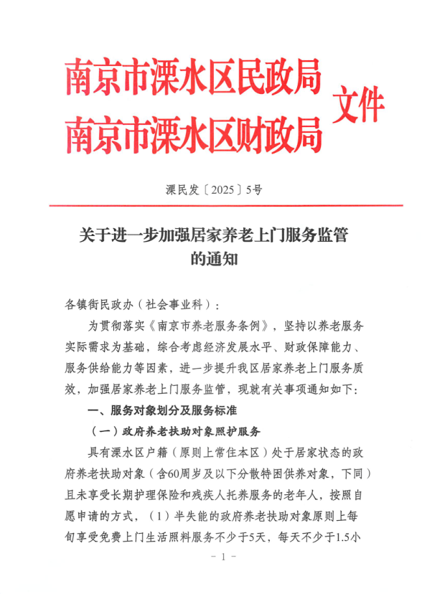
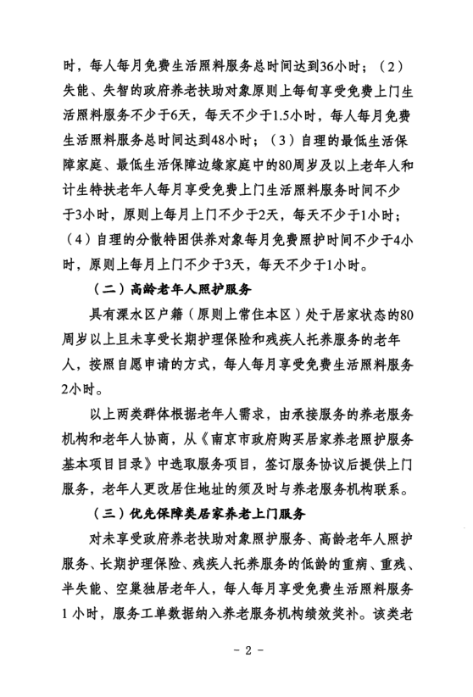
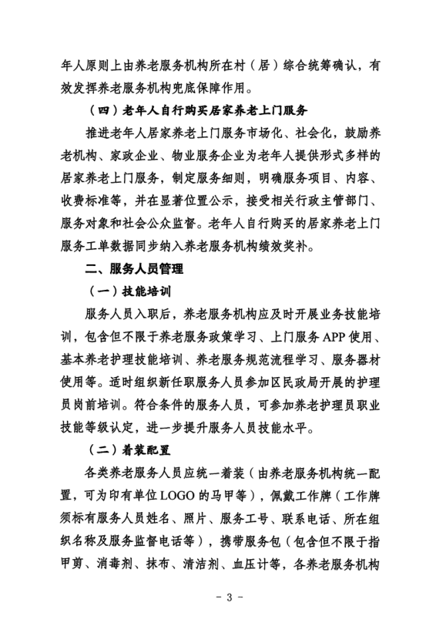
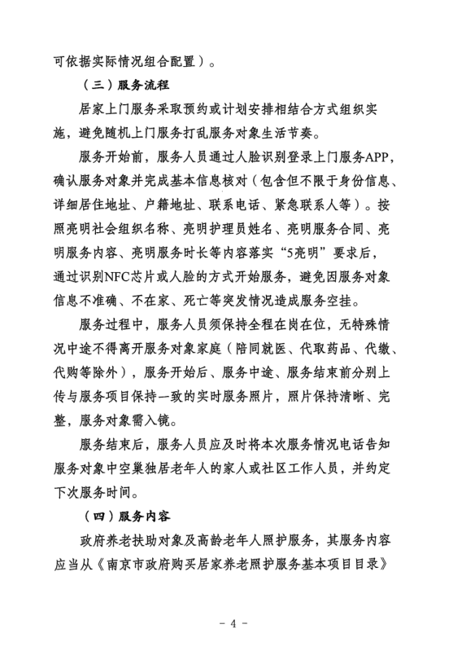
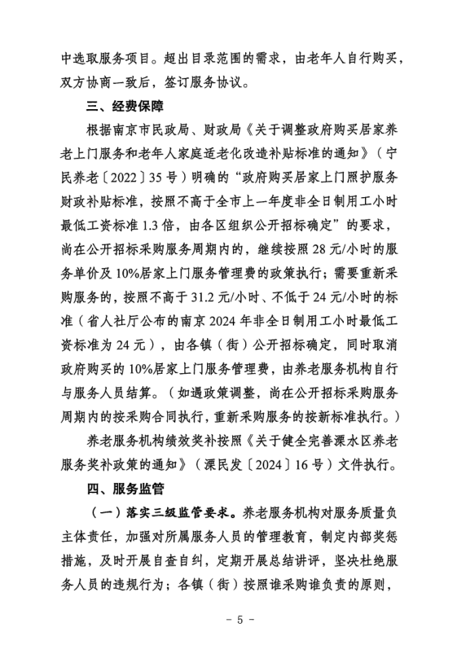

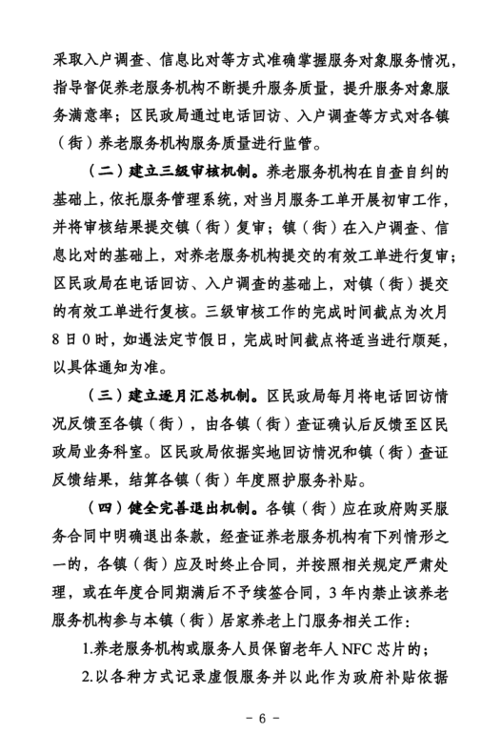

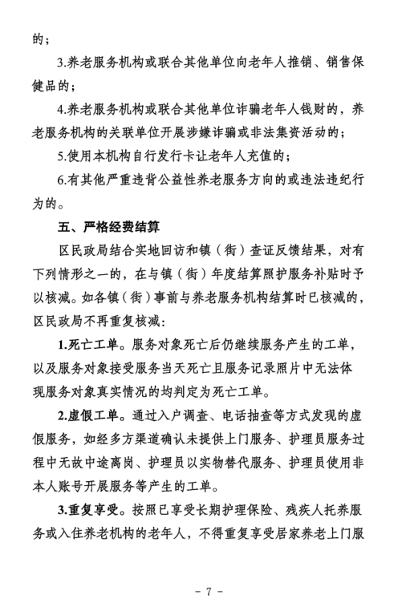

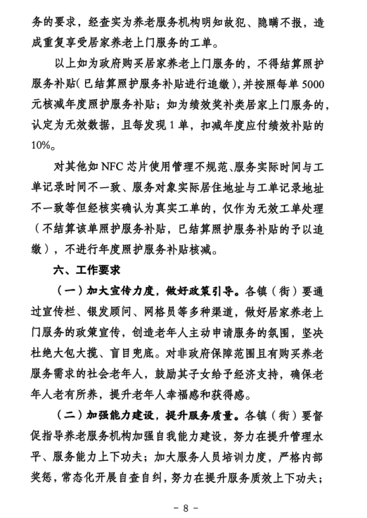
附件3：关于做好特困人员照料护理工作的通知

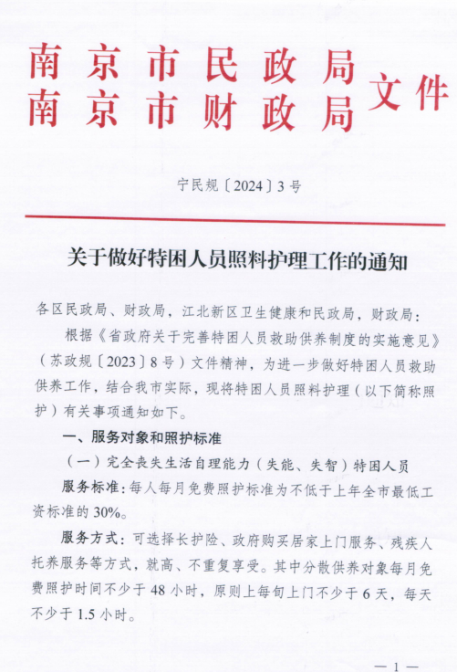
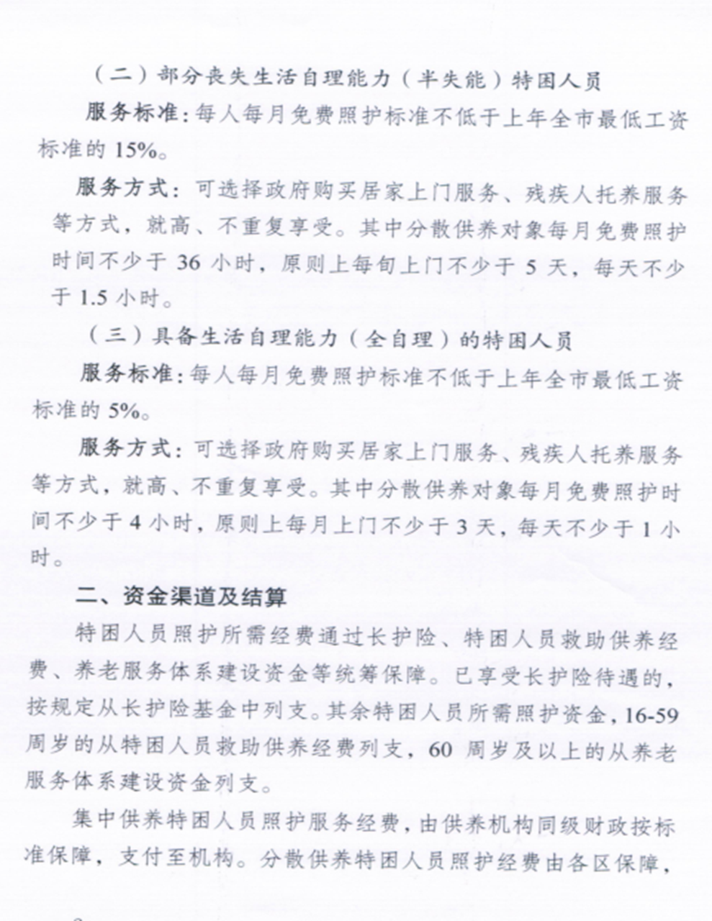

附件4：《中共南京市溧水区委办公室南京市溧水区人民政府办公室关于印发<溧水区政府购买社区服务实施办法（试行）><溧水区政府购买社区服务第一批指导性目录><溧水区政府购买社区服务资金管理办法（试行）>通知》（溧委办发[2020]76号）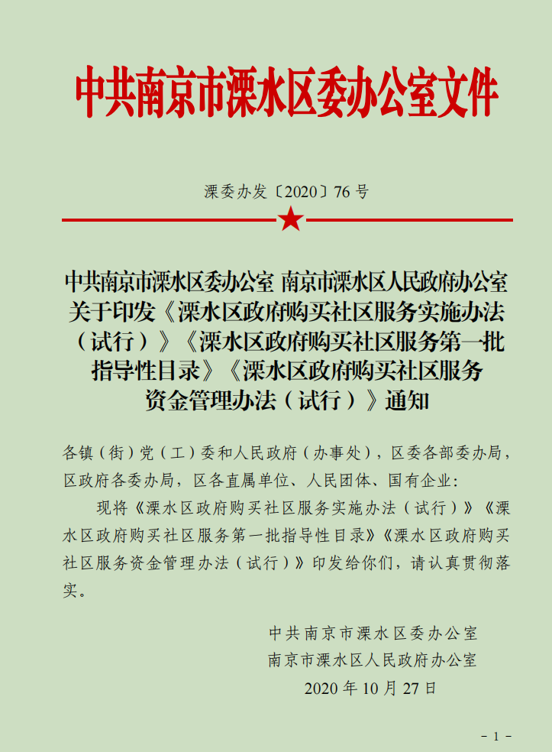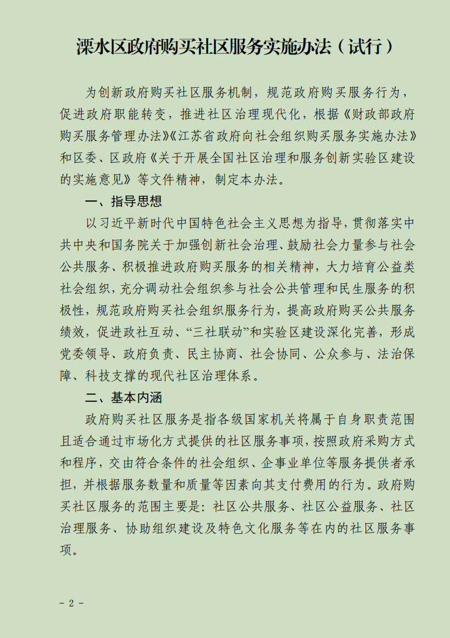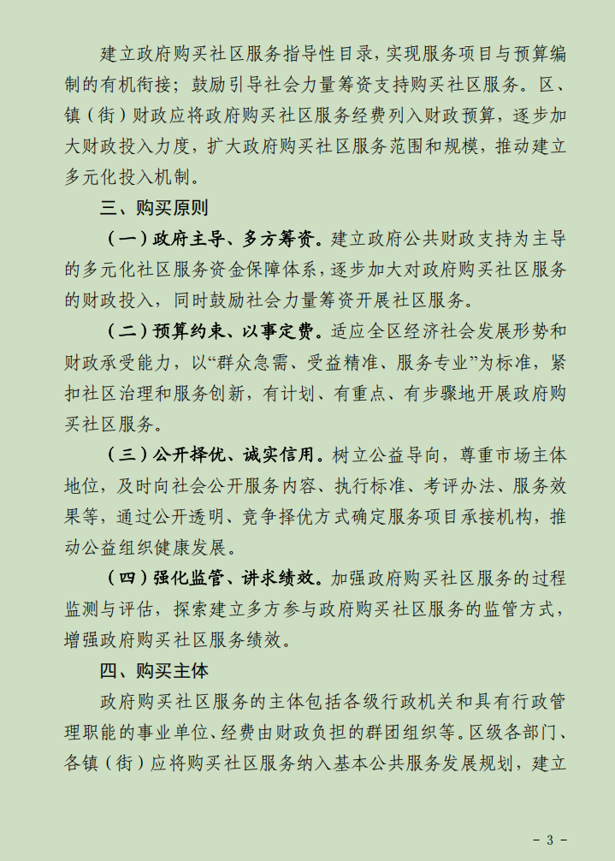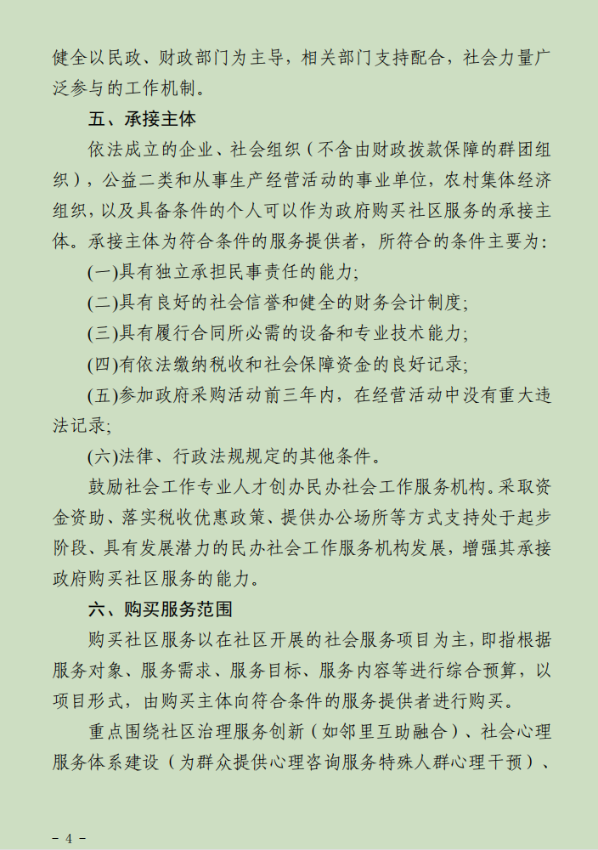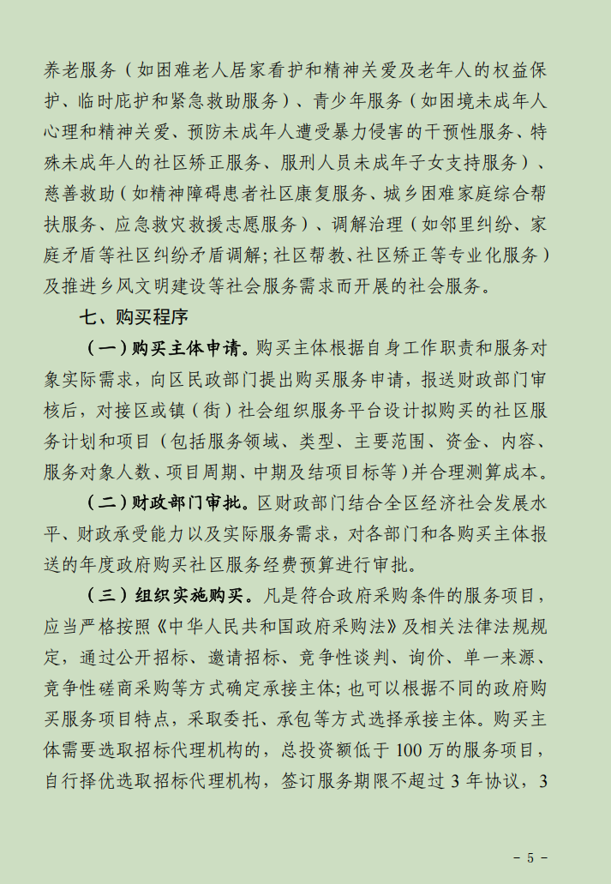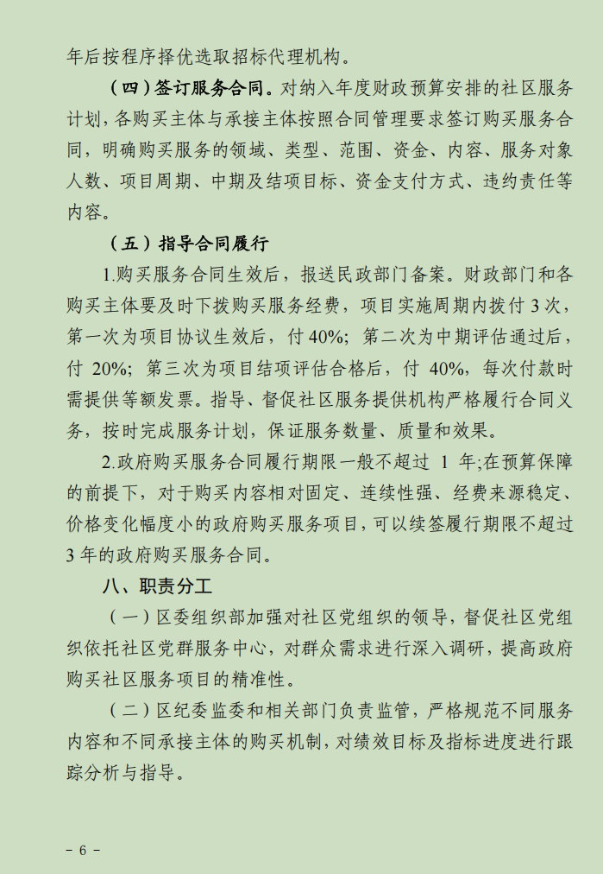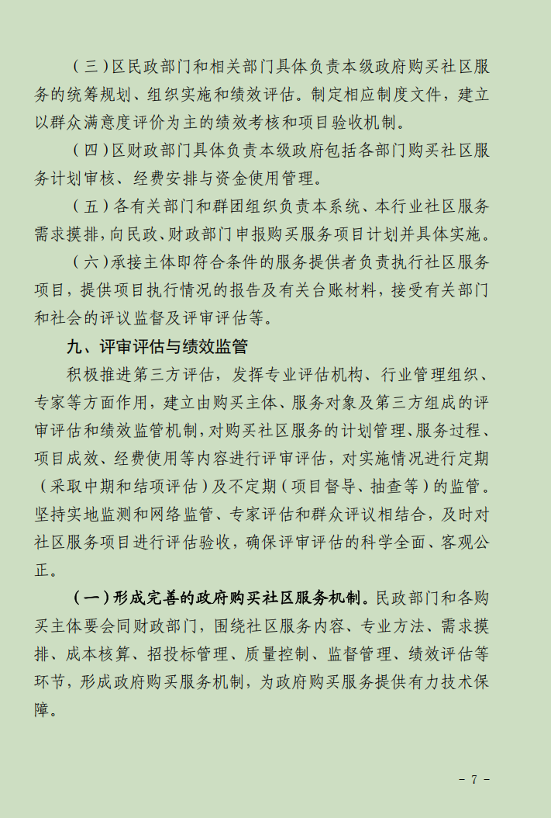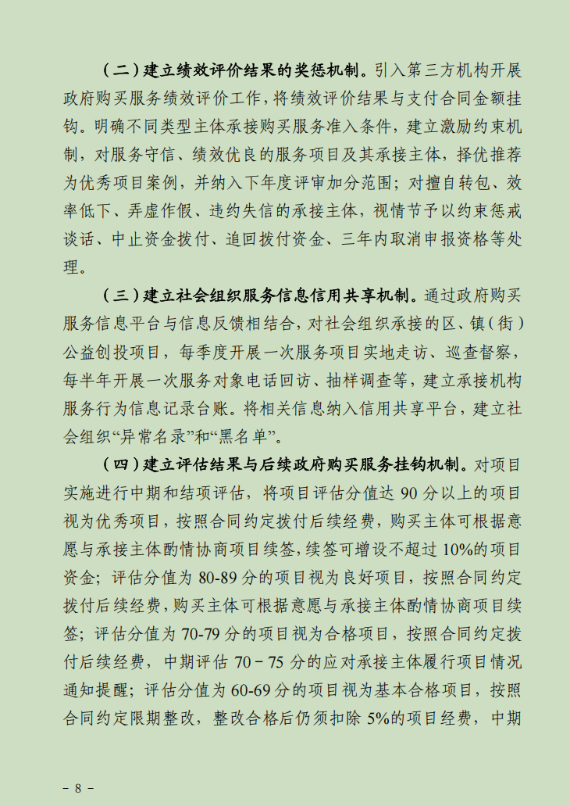

附件5：《关于进一步完善养老服务奖补政策的通知》宁民养老(2023]149号
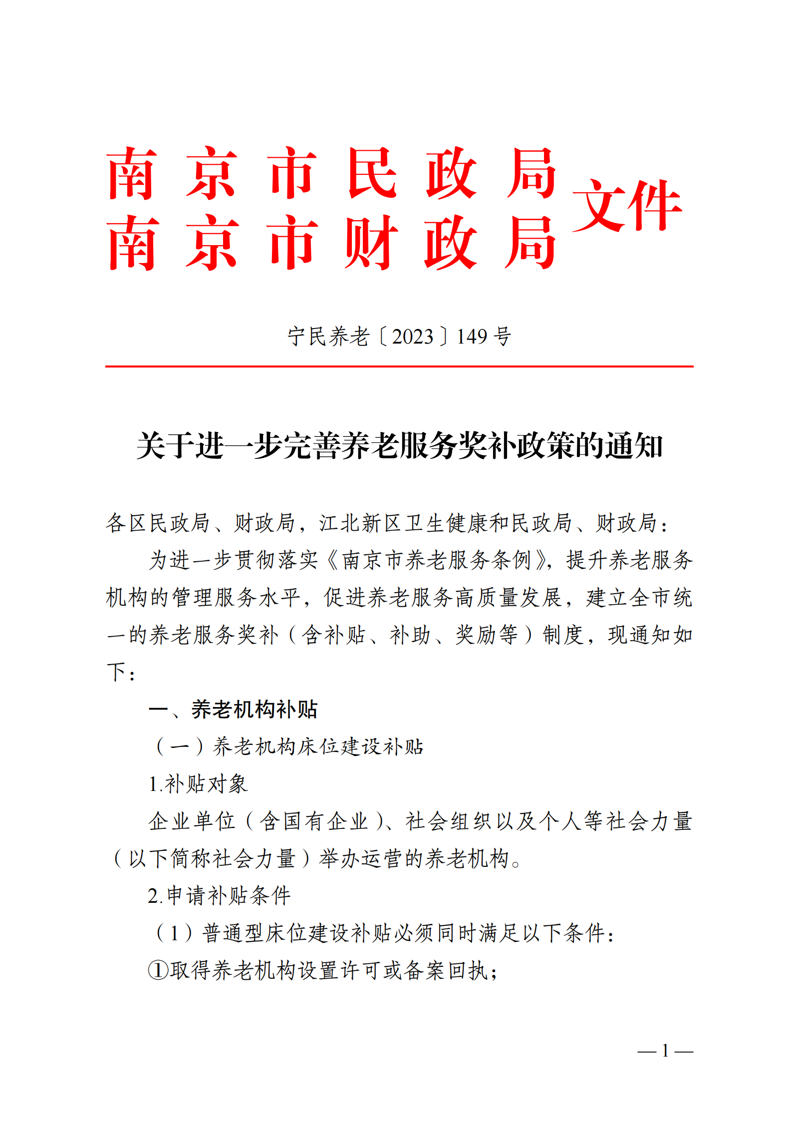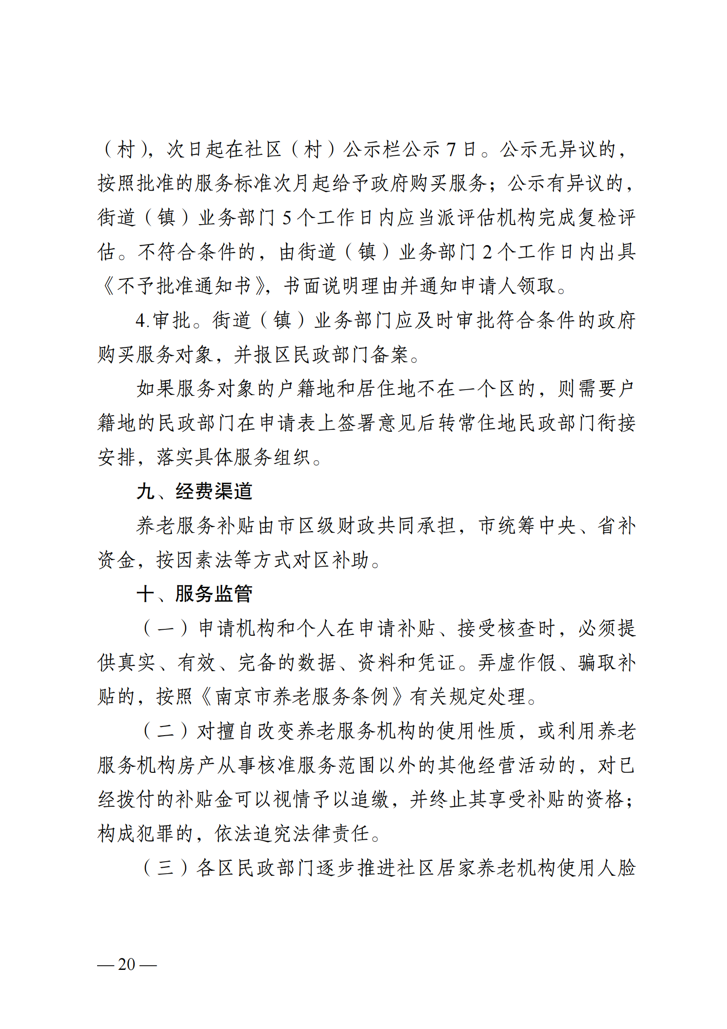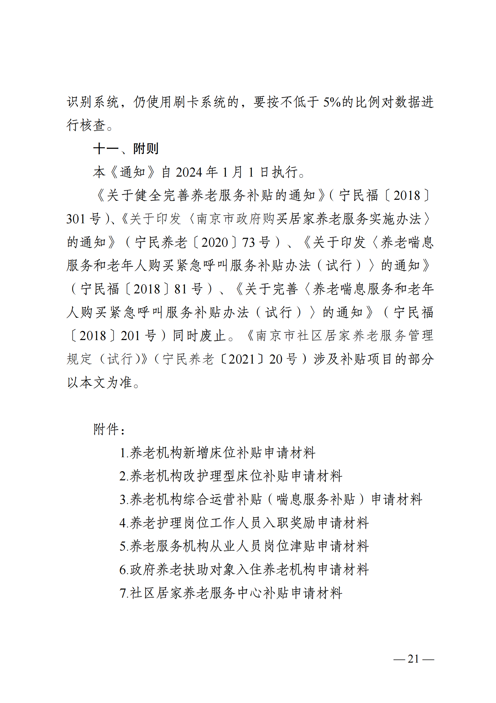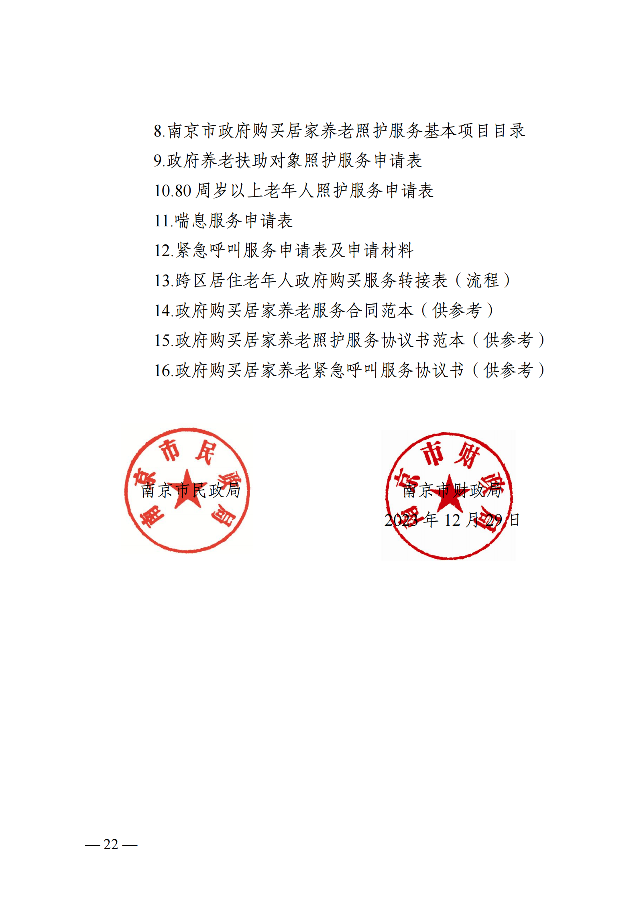
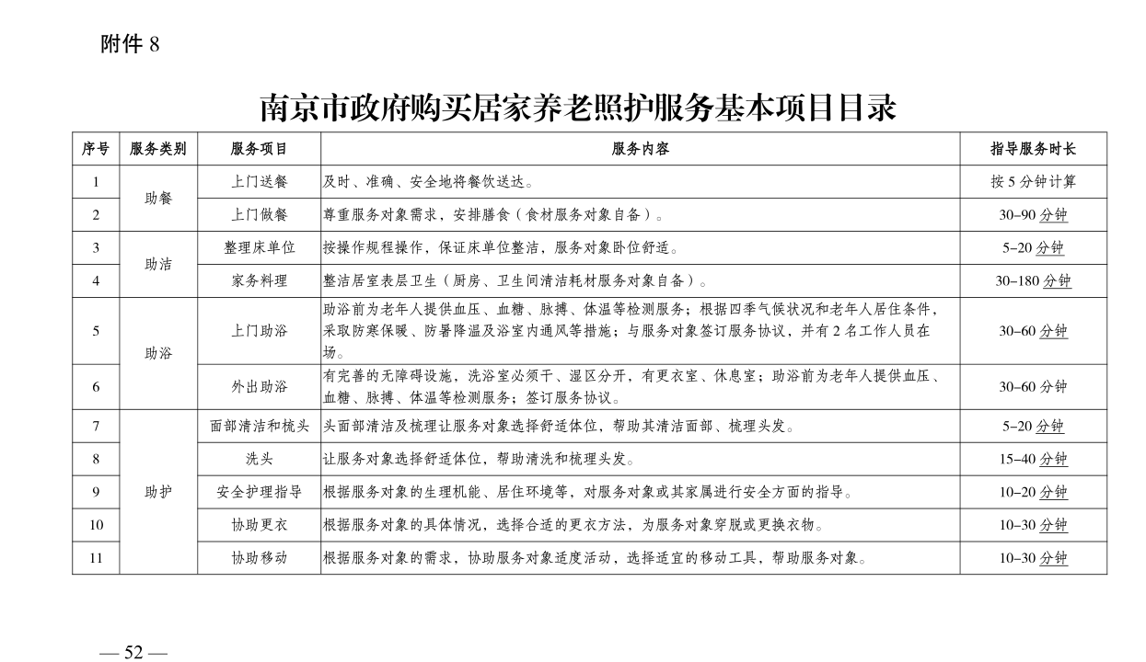
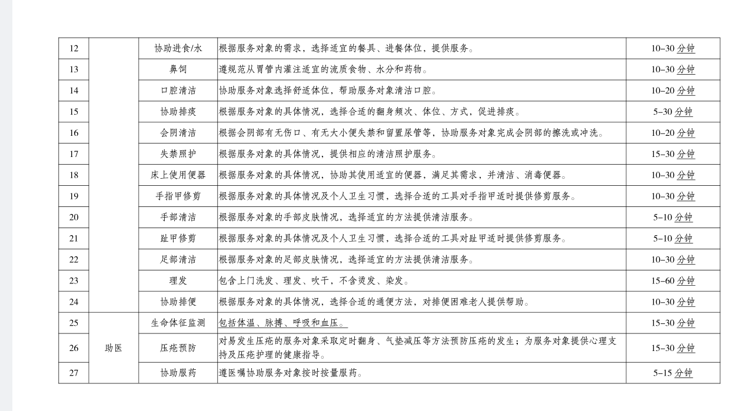
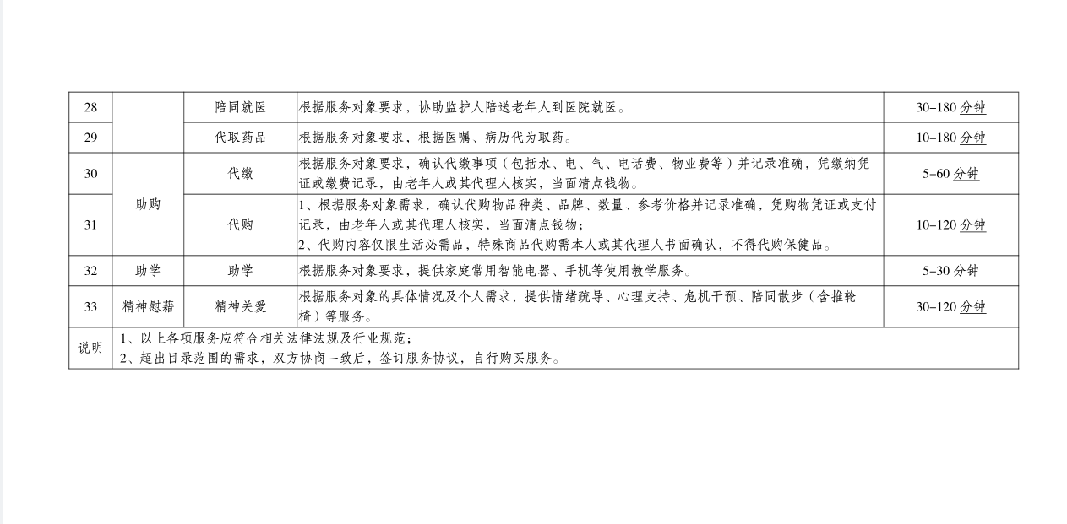

附件6：《关于调整全市最低工资标准的通知》（宁人社〔2025〕75号）
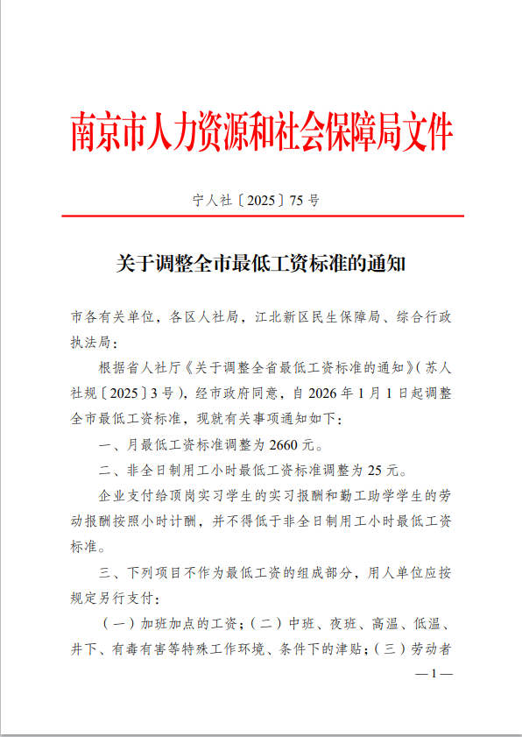
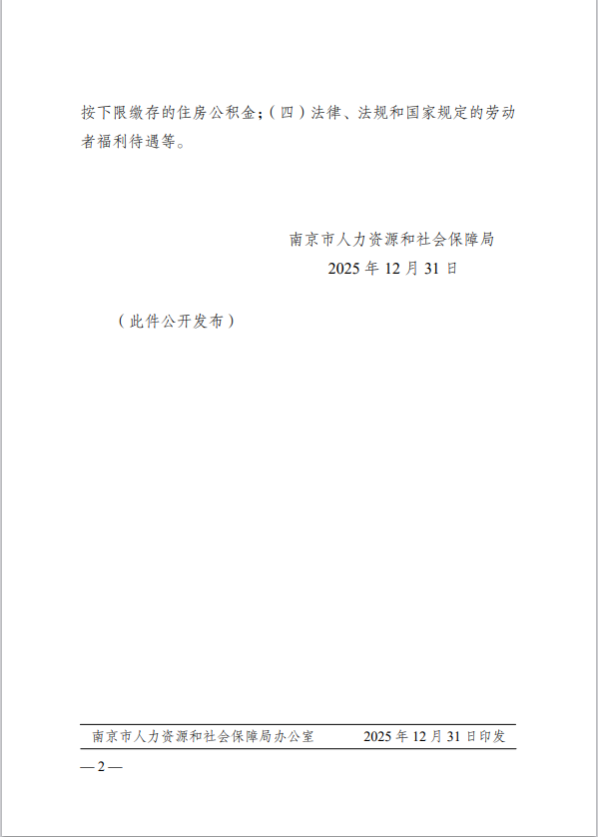

第五章 合同草案条款及格式

政府采购合同

合同编号 ：
项目名称 ：
采购人 ：
供应商 ：
签订日期 ：

采购人：（以下称甲方） | 供应商：（以下称乙方）
住所地： | 住所地：
根据《中华人民共和国政府采购法》、《中华人民共和国民法典》等法律法规的规定，甲乙双方按照代理机构公布的政府采购竞争性磋商结果签订本合同。
第一条 合同标的
1、乙方根据甲方需求提供下列服务： 开发区2026年度居家养老上门服务
2、服务内容：包括80周岁以上老人免费生活照料服务；政府养老扶助对象的免费生活照料服务（低保、低边、特困、计生特扶、百岁老人）；16-59周岁分散特困人员照料护理服务；60周岁及以上分散自理特困人员照料护理服务；社会化家庭养老床位的服务。具体服务执行要求详见乙方响应文件。
第二条 合同总价款
1、本合同项下服务总价款为___________（大写）人民币，分项价款在乙方“分项报价表”中有明确规定。（详见附件）
2、本合同总价款是完成本项目所发生的所有含税费用、乙方支付给员工的工资和国家强制缴纳的各种社会保障资金，以及乙方认为需要的其他费用等。
3、本合同执行期间合同单价不变。
第三条 组成本合同的有关文件
下列关于JSZC-320117-JSCY-C2026-0008号的磋商文件、乙方提供的响应文件，与本次磋商活动相关的文件，以及有关附件是本合同不可分割的组成部分，与本合同具有同等法律效力，这些文件包括但不限于：
1、乙方提供的响应文件和报价表；
2、技术条款偏离表；
3、响应承诺/服务承诺；
4、成交通知书；
5、甲乙双方商定的其他文件等。
第四条 权利和义务
（一）甲方的权利和义务
1、甲方有权对乙方服务期间的服务内容、服务质量进行监督、评估。
2、甲方给予乙方服务期间政策帮助、宣传推广等支持。
3、甲方发现乙方存在违反协议约定，或与服务标准不符合时，有权要求其限期整改，乙方对整改要求应当予以积极配合。
（二）乙方的权利和义务
1、乙方应严格按照《南京市养老服务条例》、《关于做好特困人员照料护理工作的通知》（宁民规〔2024〕3号）、《关于进一步加强居家养老服务上门监管的通知》（溧民发〔2025〕5号）等文件要求，结合《中共南京市溧水区委办公室南京市溧水区人民政府办公室关于印发<溧水区政府购买社区服务实施办法（试行）><溧水区政府购买社区服务第一批指导性目录><溧水区政府购买社区服务资金管理办法（试行）>通知》（溧委办发〔2020〕76号）进行服务；如遇政策调整，按照上级最新政策执行。
2、乙方不得将服务转让给第三方。
3、乙方应自觉接受甲方的指导和监督，对甲方提出的有关问题要及时研究解决。
4、乙方应及时做好服务的台帐记录，保存好服务的图片、视频、文档等资料，并及时与甲方共享。
5、乙方应与开展上门服务的护理员逐一签订用工协议，并购买意外保险。乙方须确保在服务过程中老人、家属及工作人员的人身安全，服务过程中发生任何安全问题，均由乙方自行负责，甲方不承担任何责任；安全问题导致甲方损失的，甲方有权予以追偿。
6、乙方不得聘用有犯罪记录的人员服务于本项目。乙方工作人员要注意工作方式、方法和态度，不能与老人、家属、街道社区工作人员发生矛盾。
7、乙方需与被服务老人逐一签订服务协议，明确各自责任。
第五条 实施要求
1、服务内容标准化。聚焦生活照料、健康护理、精神慰藉等核心需求，确保标准化、规范化、优质化。具体包括：（1）服务期间需安排专职管理人员驻点开发区，负责项目日常运营，为上门服务人员购买保险并开展系统培训指导，严格督查服务真实性；（2）配合开发区开展辖区内80周岁及以上老年人、政府养老扶助对象等老年人摸排工作，协助符合条件的老年人完成服务申请，配合溧水区民政局等第三方评估单位开展能力评估，按要求将老年人信息及相关申请台账准确录入溧水区智慧居家养老综合管理系统；（3）服务内容，根据老年人需求，由承接服务的养老服务机构和老年人协商后，从《南京市政府购买照护服务基本项目目录》中选取服务项目，并签订服务协议。具体服务时间标准为：①80周岁以上老年人未享受长期护理险的，每人每月享受免费生活照料服务，每月服务2小时。②半失能的政府养老扶助对象原则上每旬享受免费上门生活照料服务不少于5天，每天不少于1.5小时，每人每月免费生活照料服务总时间达到36小时；③失能、失智的政府养老扶助对象原则上每旬享受免费上门生活照料服务不少于6天，每天不少于1.5小时，每人每月免费生活照料服务总时间达到48小时；④自理的最低生活保障家庭、最低生活保障边缘家庭中的80周岁及以上老年人和计生特扶老年人每月享受免费上门生活照料服务时间不少于3小时，原则上每月上门不少于2天，每天不少于1小时；⑤自理的分散特困供养对象每月免费照护时间不少于4小时，原则上每月上门不少于3天，每天不少于1小时。
2、合同管理规范化。合同生效后，按规定报区民政局备案；村（社区）、开发区分别负责服务时长和满意度核实、经费初审及复核工作，精准对接民生保障重点。
第六条 服务期限 ：一年，自 2026年6月 8 日起至 2027 年6月7日止，如遇上级政策调整，涉及的采购服务内容于次月直接终止（不涉及的内容正常履约）。
第七条 履约保证金：/
第八条 合同款支付
1、本合同项下所有款项均以人民币支付。
2、本合同项下的项目资金由甲方自行支付，乙方应在甲方付款前向甲方开具增值税发票。
3、付款条件：
甲方根据考核情况按月支付服务费用，经开发区复核、区级审核（核减死亡、虚假、重复享受工单对应费用）通过且乙方提供当月服务人员工资已支付凭证后，甲方于次月支付乙方上一个月结算服务费用的80%，剩余20%的服务费用经季度考核后按考核结果再予以支付：①考核达到良好及以上的机构，正常履行服务协议，本季度全额拨付剩余的服务费用（考核季度每月未支付的20%的服务费用累计）；②考核达到合格的机构，限期1个月完成整改，本季度按剩余服务费用（考核季度每月未支付的20%的服务费用累计）的50%拨付，整改后复查仍达不到良好及以上的，按不合格处理；③考核不合格的机构，本季度按剩余服务费用（考核季度每月未支付的20%的服务费用累计）的25%拨付，并终止服务协议，且1年内禁止参与开发区居家养老上门服务相关采购工作；若同时存在溧民发〔2025〕5号）文中“违规处理标准”所列情形，按对应违规条款叠加处理。
第九条 考核措施（具体考核细则详见合同附件，在履约过程中甲方有权根据上级政策或自身管理需要对考核细则进行适时调整，乙方须无条件予以服从。）
- 三级监管全覆盖。依据《关于进一步加强居家养老上门服务监管的通知》（溧民发〔2025〕5号）要求，严格落实“机构自律、街道督查、区级监管”三级监管机制，强化服务指导与全过程监管：服务机构对服务质量负主体责任，加强服务人员管理教育，制定内部奖惩制度，及时开展自查自纠和总结讲评，坚决杜绝违规行为；街道通过入户调查、信息比对等方式，精准掌握服务落实情况，指导督促服务机构持续提升服务质量和对象满意率；对区民政局通过电话回访、入户核查等方式反馈的异常情况，进行核实。结合街道制定的考核办法，服务经费按考核结果差异化拨付。
2、违规处理严标准。开发区及属地村（社区）负责项目统筹协调、组织实施，重点考核服务数量、质量及成效。（1）通过系统比对、入户调查，每发现1例死亡工单、虚假工单、重复享受的，在结算照护服务补贴时予以核减，同时按每单5000元核减年度照护服务补贴。（2）结合区民政局电话调查反馈并结合街道自身抽查（每季度抽取25%）季度满意度达80%以上，两季度达不到80%的终止合同。（3）经查证养老服务机构存在下列情形之一的：①养老服务机构或服务人员保留老年人NFC芯片的；②以各种方式记录虚假服务并以此作为政府补贴依据的；③养老服务机构或联合其他单位向老年人推销、销售保健品的；④养老服务机构或联合其他单位诈骗老年人钱财的，养老服务机构的关联单位开展涉嫌诈骗或非法集资活动的；⑤使用本机构自行发行卡让老年人充值的；⑥有其他严重违背公益性养老服务方向的或违法违纪行为的，立即终止合同，并按相关规定严肃处理，3年内禁止该机构参与开发区居家养老上门服务相关采购工作。
第十条 违约责任
1、根据《关于进一步加强居家养老上门服务监管的通知》（溧民发〔2025〕5号）规定：发现死亡工单、虚假工单、重复工单的，按照每单5000元在乙方当期应付款项中扣除；
2、如乙方不能交付服务的，乙方应向甲方支付合同总价5%的违约金。
3、乙方逾期交付服务的，每逾期1天，乙方向甲方偿付合同总额的5‰的滞纳金。如乙方逾期交付达10天，甲方有权解除合同，解除合同的通知自到达乙方时生效，同时乙方应向甲方支付合同总价5%的违约金，乙方给甲方造成损失的，乙方应予以赔偿。
4、乙方所交付的服务不符合合同规定的，甲方有权拒收。甲方拒收的，乙方应向甲方支付合同总款5%的违约金。
5、乙方交付的服务不符合本合同约定、乙方承诺或国家规定的，如经乙方两次整改仍不能达到约定的质量标准，乙方应退回全部合同价款，并按本条第2款约定解除合同的约定处理，同时，乙方还须赔偿甲方因此遭受的损失。
6、乙方未按本合同的规定和“服务承诺”提供伴随服务的，应按合同总价款的5%向甲方承担违约责任。
7、乙方在承担上述2-6款一项或多项违约责任后，仍应继续履行合同规定的义务（甲方解除合同的除外）。甲方未能及时追究乙方的任何一项违约责任并不表明甲方放弃追究乙方该项或其他违约责任。
8、乙方响应属虚假承诺，或经权威部门检测提供的服务不能满足竞争性磋商文件要求，或是由于乙方的过错造成合同无法继续履行的，乙方应向甲方支付不少于合同总价30%赔偿金。
第十一条 项目履约验收
1、甲方有权对乙方项目实施执行过程及完成结果进行履约验收；
2、甲方可以邀请参加本项目的其他供应商或者第三方机构参与验收，乙方应积极配合并响应；
3、参与验收的供应商或者第三方机构的意见作为验收书的参考资料一并存档。
第十二条 合同的变更和终止
1、除《政府采购法》第50条第二款规定的情形外，本合同一经签订，甲乙双方不得擅自变更、中止或终止合同。
2、除发生法律规定的不能预见、不能避免并不能克服的客观情况外，甲乙双方不得放弃或拒绝履行合同。
第十三条 合同的转让
未经甲方书面同意，乙方不得擅自部分或全部转让其应履行的合同义务，否则甲方有权拒绝付款或要求乙方应退回全部合同价款，并且乙方应向甲方支付合同总价30%的违约金。
第十四条 争议的解决
因履行本合同引起的或与本合同有关的争议，甲、乙双方应首先通过友好协商解决，如果协商不能解决争议，则采取向南京市溧水区人民法院提起诉讼解决争议。
第十五条 诚实信用
乙方应诚实信用，严格按照磋商文件要求和服务承诺履行合同，不向甲方进行商业贿赂或者提供不正当利益。
第十六条 合同生效及其他
1、本合同自双方盖章之日起生效。
2、本合同一式肆份，甲乙双方各执贰份。
3、本合同应按照中华人民共和国的现行法律进行解释。

甲方（采购单位）：（盖章） | 乙方（供应商）：（盖章）
代表人： | 代表人：
电 话： | 电 话：
开户银行： | 开户银行：
帐 号： | 帐 号：

第六章 响应文件格式
（投标系统未有固定格式的可以参照本章的格式编制，也可以根据自身实际情况进行添加、删除等调整；第二章7.2、7.3条未作为实质性要求的内容可以不提供，若供应商认为需要提供的，请在投标系统自行添加、上传。）
一、磋商申请及声明

致：南京溧水经济开发区管理委员会
江苏驰驿招标代理有限公司

根据贵方 （项目名称） （采购编号）磋商邀请，正式授权 (姓名和职务)代表 （供应商名称），提交响应文件并参加磋商。
据此函，签字人兹宣布同意如下：
1、我们的资格条件完全符合政府采购法和本次采购要求，我们同意并向贵方提供了与本次采购活动有关的所有证据和资料。
2、项目名称： 。
3、我们已详细审核全部磋商文件及其有效补充文件，我们放弃对磋商文件任何误解的权利，提交响应文件后，不对磋商文件本身提出质疑。否则，属于不诚信和故意扰乱政府采购活动行为，我们将无条件接受处罚。
4、一旦我方成交，我方将根据磋商文件的规定，严格履行合同，保证于承诺的时间内完成本项目规定的服务内容。
5、我方决不提供虚假材料谋取成交、决不采取不正当手段诋毁、排挤其他供应商、决不与采购人、其它供应商或者采购代理机构恶意串通、决不向采购人、采购代理机构工作人员和磋商小组进行商业贿赂、决不拒绝有关部门监督检查或提供虚假情况，如有违反，无条件接受贵方及相关管理部门的处罚。
6、与本投标有关的正式联系方式为：
地 址：
电 话：
传 真：
开户银行：
银行账号：
供应商名称： （加盖公章扫描上传或上传后加盖电子签章）
日 期： 年 月 日

二、法定代表人授权委托书

致：南京溧水经济开发区管理委员会
江苏驰驿招标代理有限公司

本授权书声明： （投标人名称）授权 （被授权人姓名）作为我方参加编号为 项目采购活动的合法代理人，以本单位名义全权处理一切与该项目采购有关的事务。
本授权书自______年____月____日起生效，特此声明。
被授权人身份证号码：
被授权人联系电话： （手机）
供应商名称： （加盖公章扫描上传或上传后加盖电子签章）
单位地址：
日 期：

被授权人的身份证明文件的复印件：

三、不存在与参加本项目的其他供应商单位负责人为同一人或者存在直接控股、管理关系承诺

致：南京溧水经济开发区管理委员会
江苏驰驿招标代理有限公司

根据贵方 （项目名称） （采购编号）磋商邀请，我公司郑重承诺：在参加本次政府采购活动不存在与参加本项目的其他供应商单位负责人为同一人或者存在直接控股、管理关系情形。本公司对上述承诺的真实性负责。如有虚假，将依法承担相应责任。

特此承诺！

供应商名称： （加盖公章扫描上传或上传后加盖电子签章）

日 期： 年 月 日

单位负责人、公司控股关系及公司管理关系释义：

①单位负责人：是指^{A}单位法定代表人或者^{B}法律、行政法规规定代表单位行使职权的主要负责人。
A：所谓法定代表人：是指由法律或者法人组织章程规定，代表法人对外行使民事权利、履行民事义务的负责人。如《公司法》规定，公司法定代表人依照公司章程的规定由董事长、执行董事或者经理担任；《中华人民共和国全民所有制工业企业法》（以下简称《全民所有制工业企业法》）规定，厂长是企业的法定代表人；国家机关的最高行政官员是机关法人的法定代表人等。
B：所谓法律、行政法规规定代表单位行使职权的主要负责人：是指除法定代表人以外，法律、行政法规规定的代表单位行使职权的主要负责人。如个人独资企业的投资人，代表合伙企业执行合伙企业事务的合伙人等。

②控股关系：政府采购法实施条例所谓控股关系是指单位或个人股东的控股关系。控股的含义：根据《中华人民共和国公司法》第二百一十六条规定：“本法相关用语的含义：（二）控股股东，是指^{A}其出资额占有限责任公司资本总额百分之五十以上或者其持有的股份占股份有限公司股本总额百分之五十以上的股东；^{B}出资额或者持有股份的比例虽然不足百分之五十，但依其出资额或者持有的股份所享有的表决权已足以对股东会、股东大会的决议产生重大影响的股东”。实践中，一般对A所述情形称为绝对控股，B所述情形称为相对控股，政府采购法实施条例所称“控股”包括绝对控股和相对控股。

③管理关系：政府采购法实施条例所谓管理关系是指不具有出资持股关系的其他单位之间存在的管理与被管理关系，如一些上下级关系的事业单位和团体组织。

四、南京市政府采购供应商信用记录表暨信用承诺书
（一）供应商提供《南京市政府采购供应商信用记录表暨信用承诺书》。
根据《关于在政府采购活动中推行信用承诺制的通知》宁财购通〔2021〕5号规定，参加南京地区政府采购活动的供应商，应以书面形式向采购人或政府采购代理机构作出信用承诺。
供应商应尽早做好承诺工作，点击‘南京公共采购信息网’首页（https://njgc.jfh.com/）‘南京市政府采购供应商诚信档案’系统链接打开系统页面（http://180.101.238.212:8280/hodeframe2018_cxda/index.action;jsessionid=769BA9C8E1729422E7173B991C8EC1E5）登录（未注册的供应商应先点击‘供应商注册点这里’并按要求完成注册），然后在“信用记录”模块页面点击“信用记录打印”下载本单位《南京市政府采购供应商信用记录表暨信用承诺书》，由法人签字并盖单位公章，并将扫描件上传至投标系统。打印时间为本竞争性磋商公告发布之日起至递交响应文件截止日前。
其中不适用信用承诺的情形：供应商被列入严重失信主体名单；南京市政府采购供应商诚信档案管理系统中有失信处罚记录；被相关监管部门作出行政处罚且尚在处罚有效期内；其他法律、行政法规规定的不适用信用承诺的情形。
（二）在资格审查环节，《南京市政府采购供应商信用记录表暨信用承诺书》替代的内容如下：
1、具有独立承担民事责任的能力：
（1）如供应商是企业（包括合作企业）的，应提供在工商部门注册的有效“企业法人营业执照”或“营业执照”（法人分支机构由于不能独立承担民事责任，不能以分支机构的身份参加政府采购，只能以法人身份参加，银行、保险、石油石化、电力、电信等特殊行业的除外）；
（2）如供应商是事业单位的，应提供有效的“事业单位法人证书”；
（3）如供应商是非企业专业服务机构的，应提供有效的执业许可证等证明文件；
（4）如供应商是个体工商户的，应提供有效的“个体工商户营业执照”；
（5）如供应商是自然人的，应提供有效的自然人身份证明。
2、具有良好的商业信誉和健全的财务会计制度：
（1）健全的财务会计制度指供应商能够严格执行现行的财务会计管理制度，财务管理制度清晰，能够按规定真实、全面地反映企业的生产经营活动；
（2）依法作出的财务状况报告包括参加本次政府采购活动前：①上一年度经审计的财务报告（2024年或2025年经审计的财务报告）；②六个月内（任意一个月）银行出具的资信证明；③六个月内（至少一个月）的会计报表（至少包含负债表、利润表）。可以提供上述任意一项，能够清晰反映供应商的商业信誉情况；
（3）供应商成立不满一个月的可以不提供。
3、具有履行合同所必需的设备和专业技术能力：
（1）根据项目需求提供履行合同所必需的设备和专业技术能力的证明材料；
（2）可提供与项目实施有关的相关设备购置或租赁票据，或者相关服务人员劳动合同，或者具有生产、代理所投设备的能力，也可以提供具有履行合同所必需的设备和专业技术能力承诺函（格式自拟，替换材料加盖公章；苏采云系统上传的加盖公章扫描上传或上传后加盖电子签章）。
4、有依法缴纳税收和社会保障资金的良好记录：
（1）缴纳税收证明材料：供应商参加本次政府采购活动前六个月内（至少一个月）缴纳增值税或营业税或企业所得税凭据；
（2）缴纳社会保障资金证明材料：供应商参加本次政府采购活动前六个月内（至少一个月）缴纳社会保险的凭据（专用收据或社会保障资金缴纳清单）；
（3）依法免税或不需要缴纳社会保障资金的供应商应提供相关证明材料。
5、参加政府采购活动前三年内，在经营活动中没有重大违法记录（提供参加本次政府采购活动前3年内在经营活动中没有重大违法记录的书面声明）。
无重大违法记录声明格式
致：南京溧水经济开发区管理委员会
江苏驰驿招标代理有限公司
我单位 （供应商名称）郑重声明：
参加政府采购活动前3年内在经营活动中 （在下划线上如实填写：有或没有）重大违法记录。
（说明：1.政府采购法第二十二条第一款第五项所称重大违法记录，是指供应商因违法经营受到刑事处罚或者责令停产停业、吊销许可证或者执照、较大数额罚款等行政处罚。2.财政部关于《中华人民共和国政府采购法实施条例》第十九条第一款“较大数额罚款”具体适用问题的意见财库〔2022〕3号：《中华人民共和国政府采购法实施条例》第十九条第一款规定的“较大数额罚款”认定为200万元以上的罚款，法律、行政法规以及国务院有关部门明确规定相关领域“较大数额罚款”标准高于200万元的，从其规定）
声明人： （替换材料加盖公章；苏采云系统上传的加盖公章扫描上传或上传后加盖电子签章）
年 月 日
6、法律、行政法规规定的其他条件：无

7、未被列入失信被执行人、重大税收违法失信主体、政府采购严重违法失信行为记录名单的证明材料。

供应商在“信用中国”网站（www.creditchina.gov.cn）、“中国政府采购网”网站（www.ccgp.gov.cn）输入单位名称查询的记录。

五、第一章竞争性磋商邀请2.3采购人根据采购项目的特殊要求规定的特定条件的
证明文件

注：供应商应当按照采购文件规定的要求上传相关证明材料，如未做要求，则不提供。

六、第三章成交标准要求提供的方案或相关证明材料等

注：各供应商根据企业自身实际情况以及对本项目的理解，并结合磋商文件第三章成交标准中各评审因素提供相关证明文件，格式自拟，证明文件包括但不限于以下内容：各方案要求、相关业绩、荣誉，以及成交标准要求的其他相关证明文件。

七、实质性要求完全响应承诺书
实质性要求完全响应承诺书
致：南京溧水经济开发区管理委员会
江苏驰驿招标代理有限公司
（供应商名称）承诺：
我公司完全响应 （项目名称） （采购编号）竞争性磋商文件“第四章 采购项目需求”中所有“实质性要求”。
我公司对上述承诺的真实性负责，如有虚假，将依法承担相应责任。

供应商名称： （加盖公章扫描上传或电子签章）
日 期：

八、其他证明文文件

注：指验收标准、服务承诺以及供应商认为需要提供的其他商务、技术资料等。

九、报价表格式（首次报价）

注：按投标系统格式填写

- 首次报价的分项报价表格式
序号 | 服务内容 |  | 服务时长  （小时/月） | 预计服务人数（人） | 供应商服务单价  报价（元/小时） | 小计（元/年） | 备注
1 | 80周岁及以上老人免费生活照料服务 |  | 2 | 2506 |  |  | 小计为服务时长*预计服务人数*12个月*供应商服务单价报价
2 | 政府养老扶助对象的免费生活照料服务（60周岁及以上低保、低边、特困、计生特扶、百岁老人） | 失能、失智 | 48 | 42 |  |  | 小计为服务时长*预计服务人数*12个月*供应商服务单价报价
2 | 政府养老扶助对象的免费生活照料服务（60周岁及以上低保、低边、特困、计生特扶、百岁老人） | 半失能 | 36 | 43 |  |  | 小计为服务时长*预计服务人数*12个月*供应商服务单价报价
2 | 政府养老扶助对象的免费生活照料服务（60周岁及以上低保、低边、特困、计生特扶、百岁老人） | 自理的低保、低边的80周岁及以上老年人和计生特扶老年人 | 3 | 5 |  |  | 小计为服务时长*预计服务人数*12个月*供应商服务单价报价
3 | 16-59周岁分散特困人员照料护理服务 | 失能、失智 | 48 | 2 |  |  | 小计为服务时长*预计服务人数*12个月*供应商服务单价报价
3 | 16-59周岁分散特困人员照料护理服务 | 半失能 | 36 | 3 |  |  | 小计为服务时长*预计服务人数*12个月*供应商服务单价报价
3 | 16-59周岁分散特困人员照料护理服务 | 自理 | 4 | 3 |  |  | 小计为服务时长*预计服务人数*12个月*供应商服务单价报价
4 | 60周岁及以上分散自理特困人员照料护理服务 |  | 4 | 16 |  |  | 小计为服务时长*预计服务人数*12个月*供应商服务单价报价
5 | 社会化家庭养老床位的服务 | 失能、失智 | 48 | 7 |  |  | 小计为服务时长*预计服务人数*12个月*供应商服务单价报价*70%；该项费用采购人支付70%，其余30%由个人支付。
5 | 社会化家庭养老床位的服务 | 半失能 | 36 | 5 |  |  | 小计为服务时长*预计服务人数*12个月*供应商服务单价报价*70%；该项费用采购人支付70%，其余30%由个人支付。
以上1-5项合计
本项目投标总价（元）
备注：1、供应商报价须按照《关于进一步加强居家养老服务上门监管的通知》（溧民发〔2025〕5号）及南京市《关于调整全市最低工资标准的通知》（宁人社〔2025〕75号）文：按照不高于31.2元/小时，不低于25元/小时的标准（省人社厅公布的南京2026年非全日制用工小时最低工资标准为25元。），否则作无效响应处理。本项目最高限价：345.66万元，最终报价超过此价格的也按无效响应文件处理。
2、表内五项服务请供应商综合考虑本项目要求统一按一个服务单价（元/小时）进行报价，并按备注内的公式计算出各分项小计，最后汇总出本项目的投标总报价；
3、本项目的服务人数均为暂估，最终以经采购人确认的实际服务人数进行结算；
4、经磋商后，供应商在系统内进行最终报价（最终投标总价），计算价格分以最终总报价（最终投标总价）为准；最终报价高于或低于供应商在响应文件中首次报价的，分项报价（供应商服务单价报价）同比例调整。

供应商名称: （加盖公章扫描上传或上传后加盖电子签章）

十一、商务条款偏离表格式
项目名称： |  |  |  | 采购编号：
序号 | 竞争性磋商文件条目号 | 竞争性磋商文件要求的  商务条款 | 供应商响应 |  | 偏离
说明：
1、如果行数不够，请自行增加。
2、供应商应在上表中明确响应文件商务部分与采购文件要求的商务条款偏离情况，未在上表中说明的，如在响应文件其他内容中已有文字说明或相关证明材料的，则以已有文字说明或相关证明材料为准，但该表不作为供应商对所投项目关于商务条款等详细描述和说明的替代。
供应商名称： （加盖公章扫描上传或上传后加盖电子签章）

十二、技术条款偏离表格式
项目名称： |  |  |  | 采购编号：
序号 | 竞争性磋商文件条目号 | 竞争性磋商文件要求的  技术、服务条款 | 供应商响应 |  | 偏离
说明：
1、如果行数不够，请自行增加。
2、供应商应在上表中明确响应文件与采购文件要求的技术或服务要求偏离情况，未在上表中说明的，如在响应文件其他内容中已有文字说明或相关证明材料的，则以已有文字说明或相关证明材料为准，但该表不作为供应商对所投项目关于技术或服务要求等详细描述和说明的替代。
供应商名称： （加盖公章扫描上传或上传后加盖电子签章）

十三、中小企业声明函格式（如供应商为中小企业须提供此函）

中小企业声明函（工程、服务）
本公司（联合体）郑重声明，根据《政府采购促进中小企业发展管理办法》（财库﹝2020﹞46 号）的规定，本公司 （联合体）参加（单位名称）的（项目名称）采购活动，工程的施工单位全部为符合政策要求的中小企业（或者：服务全部由符合政策要求的中小企业承接）。相关企业（含联合体中的中小企业、签订分包意向协议的中小企业）的具体情况如下：
1. （标的名称） ，属于（采购文件中明确的所属行业）；承建（承接）企业为（企业名称），从业人员 人，营业收入为 万元，资产总额为 万元¹，属于（中型企业、小型企业、微型企业）；
2. （标的名称） ，属于（采购文件中明确的所属行业）；承建（承接）企业为（企业名称），从业人员 人，营业收入为 万元，资产总额为 万元¹，属于（中型企业、小型企业、微型企业）；
……
以上企业，不属于大企业的分支机构，不存在控股股东为大企业的情形，也不存在与大企业的负责人为同一人的情形。
本企业对上述声明内容的真实性负责。如有虚假，将依法承担相应责任。

企业名称： （加盖公章扫描上传或上传后加盖电子签章）
日 期：

1 从业人员、营业收入、资产总额填报上一年度数据，无上一年度数据的新成立企业可不填报。
十四、残疾人福利性单位声明函格式（如供应商为残疾人福利性单位须提供此函）

残疾人福利性单位声明函
本单位郑重声明，根据《财政部 民政部 中国残疾人联合会关于促进残疾人就业政府采购政策的通知》（财库〔2017〕 141号）的规定，本单位为符合条件的残疾人福利性单位，且本单位参加______单位的______项目采购活动提供本单位制造的货物（由本单位承担工程/提供服务），或者提供其他残疾人福利性单位制造的货物（不包括使用非残疾人福利性单位注册商标的货物）。
本单位对上述声明的真实性负责。如有虚假，将依法承担相应责任。
单位名称： （加盖公章扫描上传或上传后加盖电子签章）
日 期：

十五、属于监狱企业的证明文件（如供应商为监狱企业须提供此证明文件）

提供由省级以上监狱管理局、戒毒管理局(含新疆生产建设兵团)出具的属于监狱企业的证明文件。复印后加盖公章扫描上传或扫描件上传后加盖电子签章。

